- Учебный план дисциплины

Дисциплина “Устройства электроснабжения воздушных судов” изучается на V курсе.
Всего часов по учебному плану – 70,
из них:
лекции - 4 ч., лабораторные занятия – 4 ч.,
самостоятельная работа – 62 ч.
Контрольная работа.
Форма контроля – зачет.

- Основные сведения о дисциплине

2.1. Предмет и цели дисциплины
Предметом дисциплины являются устройства систем электроснабжения воздушных судов. Дисциплина является базовой в системе подготовки инженеров электриков.
Дисциплина имеет цель дать студентам знания по теории устройств электроснабжения воздушных судов, принципам анализа режимов их работы, особенностям конструктивного исполнения, а также практические навыки эксплуатации устройств электроснабжения воздушных судов, необходимые для дальнейшего изучения и эксплуатации авиационной техники.
Дисциплина основывается на знании студентами дисциплин: "Теоретические основы электротехники", "Авиационные электрические машины", "Электроника", «Автоматика», «Моделирование систем и процессов», “Системы электроснабжения воздушных судов”, предусматривает умение студентов пользоваться аппаратом высшей математики.

2.2. Задачи изучения дисциплины
В результате изучения дисциплины студент должен
2.2.1. Знать:
- технические требования к устройствам электроснабжения воздушных судов;
- принцип действия, особенности конструкции и эксплуатационные характеристики устройств электроснабжения;
- состав, размещение и особенности эксплуатации устройств электроснабжения;
2.2.2. Уметь:
- проводить анализ состояния и причин отказов устройств электроснабжения;
- производить настройку и регулировку устройств электроснабжения;
- оценивать соответствие устройств электроснабжения требованиям авиационных правил и ГОСТам.
2.2.3. Иметь представление:
- о методах расчета электрических сетей;
- об устройствах электроснабжения зарубежных воздушных судов;
- о перспективах развития устройств электроснабжения воздушных судов.

3. Рекомендуемая литература

Основная учебная литература
- Синдеев И.М., Савелов А.А. Системы электроснабжения воздушных судов. - М.: Транспорт,1990.
Литература по выполнению лабораторных работ
2. Савелов А.А. Системы электроснабжения воздушных судов: Пособие по выполнению лабораторных работ. - М.: МГТУ ГА, 2003. - Ч.1.
3. Савелов А.А. Системы электроснабжения воздушных судов. Пособие по выполнению лабораторных работ. - М.: МГТУ ГА, 2001. - Ч.4.
Дополнительная литература
- Семенов Б.Ю. Силовая электроника. – М.: Солон-Пресс, 2005.
Регламентирующая литература
- ГОСТ19705.
Литература для выполнения контрольной работы
- Савелов А.А. Устройства систем электроснабжения воздушных судов: Пособие по выполнению контрольной работы для студентов специальности 160903 заочного обучения. - М.: МГТУ ГА, 2011.

4. Электронные средства информации

4.1. Ресурсы Интернета

Головным производителем систем электроснабжения и различного электрооборудования для отечественных воздушных судов является Аэроэлектромаш (http://aeroem.ru /)
Сайты зарубежных производителей элементов систем электроснабжения воздушных судов. Фирма Hamilton Sundstrand (США) (http://www.hamiltonsundstrand.com) производит: генераторы, интегральные привод генераторы, стартер генераторы, статические преобразователи, системы управления распределением нагрузок, аварийные самолетные ветрогенераторы, аппаратуру управления и защиты. Фирма ECE концерна Zodiac (www.ece.zodiac.com) размещается в Париже и производит: коммутационную аппаратуру, системы распределения энергии, светосигнальное оборудование. Оборудование этой фирмы установлено на самолетах и вертолетах: Boeing, Airbus, Bombardier, Eurocopter и др.
5. Электронный адрес кафедры для консультаций

etiaeo@mstuca.ru

6. Структура дисциплины

Дисциплина состоит из четырех тем:
- устройства параллельной работы генераторов переменного тока;
- преобразователи рода тока;
- защиты систем электроснабжения;
- надежность систем электроснабжения.

7. Учебная программа дисциплины и методические указания к изучению тем программы

В дисциплине “Устройства электроснабжения воздушных судов” рассматриваются принципы действия и теория рабочих процессов отдельных устройств, входящих в системы электроснабжения, а также режимы их работы. В дисциплине рассматриваются устройства, обеспечивающие параллельную работу синхронных генераторов, силовая полупроводниковая преобразовательная техника, аппаратура защиты от аварийных режимов работы и вопросы оценки надежности систем электроснабжения.
Особое внимание уделяется вопросам технической эксплуатации. При этом важно отметить, что основу технической эксплуатации составляют хорошие знания электроэнергетического оборудования и рабочих процессов, протекающих в нем. Освоение данной дисциплины предполагает хорошее знание курса «Системы электроснабжения воздушных судов».
Изучение курса рекомендуется проводить в такой последовательности. Сначала нужно подробно ознакомиться с программой курса и обеспечить себя рекомендуемой литературой. После этого можно приступить к проработке материала в соответствии с программой, причем необходимо вести подробный конспект проработанного материала.
Наибольшее внимание следует уделить уяснению физической сущности изучаемых явлений и процессов, описанию их на базе проработанных ранее дисциплин математическими уравнениями и соотношениями. Не следует стремиться к запоминанию конечных соотношений и выражений, необходимо лишь четко представлять логическую последовательность, на основании которой они получены, и знать основные выводы, вытекающие из конечных соотношений.
После изучения соответствующего раздела курса следует ответить на вопросы для самопроверки.
Программой предусмотрено, что некоторые, наиболее трудно усваиваемые вопросы будут изложены на лекциях и разъяснены на консультациях.
Учебником, соответствующим программе курса, является [1].
Дополнительным учебным пособием является [4].
При изучении курса необходимо пользоваться не только рекомендуемыми учебными пособиями, но и техническими описаниями отдельных агрегатов электрооборудования, а также описаниями самолетов и вертолетов.

Введение
Вопросы для самостоятельной работы
Основные понятия и определения дисциплины и методика ее изучения. Предъявляемые требования. Роль знаний и интеллектуальной деятельности в повышении экономической мощи государства. Роль отечественных ученых в развитии авиационного электрооборудования.
Методические указания
Литература [1, с.6 - 9]
При изучении вводной части курса студент должен четко представлять, какие основные требования предъявляются к устройствам электроснабжения. Изучить краткую хронологию развития авиационного оборудования и роль отечественных ученых в авиационной электроэнергетике. В дисциплине используются понятия и определения курса системы электроснабжения воздушных судов.
Тема 1. Устройства параллельной работы генераторов переменного тока
Вопросы для самостоятельной работы по теме 1
Параллельная работа синхронных генераторов (СГ). Активная и реактивная мощности генератора, угловые характеристики. Перевод активной и реактивной мощностей, U-образные характеристики синхронной машины. Структурная схема параллельной работы двух СГ.
Датчики активных и реактивных токов генераторов. Схемы включения уравнительных цепей регуляторов напряжения и частоты. Автоматизация включения генераторов на параллельную работу. Пассивные и активные синхронизаторы.
Методические указания.
Литература [1, с.99 - 116]
Основные вопросы темы: перевод активной и реактивной мощности синхронного генератора, угловая характеристика генератора. Датчики активного и реактивного токов и способы их включения для реализации метода мнимостатических характеристик. Работа активного и пассивного синхронизаторов.
Перед проработкой материала этой темы целесообразно повторить основные положения курса «Электрические машины» в части включения генераторов на параллельную работу и перевода нагрузки с одного генератора на другой. Следует также повторить метод мнимостатических характеристик в дисциплине «Системы электроснабжения воздушных судов».
Необходимо обратить внимание, что один и тот же датчик может измерять как активный, так и реактивный токи в зависимости от способа его подключения к генератору.
Необходимо уяснить роль уравнительных обмоток при распределении нагрузок между генераторами по методу мнимого статизма.
Вопросы для самоконтроля
- Каковы условия включения синхронного генератора на парал-лельную работу?
- Укажите достоинства и недостатки параллельной работы синхронных генераторов.
- В чем особенности параллельной работы синхронных генераторов соизмеримой мощности?
- Что необходимо сделать, чтобы увеличить активную (реактивную) мощность синхронного генератора?
- Нарушится ли равномерность распределения активной (реактивной) мощностей между генераторами при несимметричной по фазам нагрузке генератора?
- Что такое синхронизирующая мощность генератора?
- В чем недостаток режима самосинхронизации для авиационных генераторов?
- В чем недостаток пассивных синхронизаторов?
- Для чего вводится «угол опережения» в активных синхронизаторах?

Тема 2. Преобразователи рода тока
Лекция 1. Статические преобразователи постоянного тока в переменный.
Инвертор: работа, улучшение формы кривой выходного напряжения. Регулирование напряжения в статических преобразователях. Трехфазные преобразователи.
Лекция 2. Статические преобразователи переменного тока нестабильной частоты в переменный ток стабильной частоты.
Типы преобразователей. Способы искусственной коммутации тиристоров. Преобразователи частоты с промежуточным звеном постоянного тока. Преобразователи частоты циклоконверторного типа. Схемы, временные диаграммы, законы регулирования. Пример построения авиационного ПСПЧ.
Вопросы для самостоятельной работы по теме 2
Электромашинные преобразователи постоянного тока в переменный. Пуск преобразователя. Схемы стабилизации частоты и напряжения.
Статические преобразователи переменного тока в постоянный. Схемы однофазных и трехфазных выпрямителей, их основные показатели. Параллельное включение выпрямителей, схемы авиационных выпрямительных устройств.
Работа трансформаторно-выпрямительных блоков под нагрузкой. Способы стабилизации напряжения выпрямителей.
Стабилизаторы вторичных источников электропитания. Непрерывные стабилизаторы постоянного тока. Импульсные стабилизаторы. Многофазные стабилизаторы.
Методические указания
Литература [1, с.86 - 94,125 - 159]
Основные вопросы темы: инвертор, конвертор, способы улучшения формы кривой, способы стабилизации напряжения статических преобразователей. Устройство трехфазных преобразователей. Системы ПСПЧ. Характеристики выпрямительных схем, внешняя характеристика выпрямителя. Стабилизаторы вторичных источников электропитания, линейные, импульсные.
Данная тема является одной из основных при изучении систем электроснабжения современных и перспективных воздушных судов и потому при изучении дисциплины ей необходимо уделить большое внимание.
При изучении выпрямительных устройств необходимо ознакомиться с характеристиками типовых схем выпрямления: однофазных, трехфазных, одно- и двухполупериодных. Усвоить причины снижения напряжения выпрямителей под нагрузкой. В разделе стабилизаторы вторичных источников наибольшее внимание уделите принципам работы импульсных стабилизаторов, как наиболее быстро развивающимся в последние годы.
Элементная база электронных преобразовательных устройств существенно изменилась, что привело к новым конструктивным решениям самих статических преобразователей. Однако эти изменения представлены в различных источниках, что усложняет их обобщение, потому в параграфе 7.1 приведены дополнительные методические материалы по теме 2.
Вопросы для самоконтроля
- Чем характеризуется значение пульсаций выпрямленного тока?
- Каковы причины уменьшения напряжения на выходе трансформаторно-выпрямительного блока (ТВБ) при росте нагрузки?
- Каково назначение уравнительных реакторов в ТВБ?
- Как можно стабилизировать напряжение в ТВБ?
- Чем определяются потери в линейных стабилизаторах напряжения?
- Чем определяются потери в импульсных стабилизаторах напряжения?
- Для чего вводится «пауза на нуле» в силовых инверторах?
- Каким образом можно управлять выходным напряжением конвертора?
- Перечислите способы улучшения формы кривой инвертора.
- В чем особенности трехфазных инверторов?
- Назовите достоинства и недостатки преобразователей с промежуточным звеном постоянного тока.
- Для чего вводится пауза между включением и выключением анодной и катодной групп тиристоров в преобразователях с непосредственной связью?
- Как стабилизируют напряжение в системах ПСПЧ?
- В каком случае статический преобразователь переходит в инверторный режим работы?

Тема 3. Защиты систем электроснабжения
Вопросы для самостоятельной работы по теме 3
Виды ненормальных режимов в системах электроснабжения. Ударные и установившиеся токи короткого замыкания (к.з) в системах постоянного тока и их расчет. Короткие замыкания синхронных генераторов. Метод постоянства потокосцеплений Основные соотношения при расчетах токов к.з. в сетях переменного тока.
Требования, предъявляемые к защите. Виды защит. Дифференциальные токовые защиты энергоузлов. Защита по небалансу полного тока.
Защита от повышения и понижения напряжения. Структурная схема защит от повышения (понижения) напряжения, блоки измерения напряжения. Логические уравнения защит и их дискриминаторов. Автоматы защиты от перенапряжения в системах электроснабжения постоянного тока.
Защита от повышения и понижения частоты. Структурная схема защиты, логические уравнения. Формирователи сигналов f>f_{н} , f<f_{н} . Защита от обрыва фаз и несимметрии фазных напряжений.
Методические указания
Литература [1, с.198 - 237]
Основные вопросы темы: виды ненормальных режимов, виды защит, защиты от коротких замыканий, защиты от повышения (понижения) напряжения (частоты), дифференциальные защиты. Расчет токов коротких замыканий и выбор аппаратов защиты.
При проработке материалов, относящихся к расчетам токов короткого замыкания, следует уяснить физическую природу ударных и установившихся токов коротких замыканий и влияние режимов работы генератора на величины этих токов. Обратите внимание, как обеспечивается селективность действия защит на предохранителях и тепловых автоматах.
При изучении дифференциальных защит обратите внимание, как достигается высокая селективность их действия.
Большинство защит имеет задержку срабатывания, чтобы исключить ложные отключения оборудования при переходных режимах работы системы электроснабжения. Следует также уяснить, что срабатывание большинства защит носит необратимый характер, так как защиты не устраняют причину аварийного режима, а только защищают оборудование от его последствий.
Защита - это управление системой в ненормальных режимах, поэтому функции защиты и управления в нормальных режимах возлагают на единое устройство блок регулирования защиты и управления (БРЗУ). В параграфе 7.2 приведены дополнительные методические материалы по устройству, функциям и схемным решениям БРЗУ115 – основного блока защиты и управления современных воздушных судов.
Вопросы для самоконтроля
- Дайте классификацию возможных отказов в системах электроснабжения самолетов (СЭС)?
- Приведите зависимость изменения тока генератора в процессе короткого замыкания.
- Почему при расчетах установившихся токов короткого замыкания в системах постоянного тока расчетная э.д.с. и внутреннее сопротивление генератора отрицательные?
- Каковы причины перевозбуждения генераторов?
- Что произойдет с асинхронным двигателем, если частота питающего его тока уменьшится?
- Зачем нужна выдержка времени в защитах от перенапряжений?
- Каково назначение дискриминаторов в защитах от изменения частоты?
- Почему измерительный орган защиты от перенапряжения подключается не к зажимам генератора, а к обмотке возбуждения?
- Что называется токами небаланса дифференциально-токовых защит?
- Для чего защиты в СЭС выполняют необратимыми?
- Как выбирают предохранители для защиты электрических сетей?
- Перечислите функции, которые выполняет блок БРЗУ.

Тема 4. Надежность систем электроснабжения
Вопросы для самостоятельной работы по теме 4
Методы расчета надежности систем электроснабжения. Расчет показателей функциональной эффективности. Влияние надежности систем электроснабжения на безопасность полетов.
Методические указания
Литература [1, с.271 - 281]
Основные вопросы темы: расчет показателей функциональной эффективности, влияние надежности систем электроснабжения на безопасность полетов.
При расчете надежности в качестве математической модели системы электроснабжения применяется марковский случайный процесс. Система электроснабжения может находиться в одном из дискретных состояний. Для нахождения вероятностей состояний используется каноническое уравнение надежности.
Вопросы для самоконтроля
- Что такое скрытые отказы в системах электроснабжения (СЭ)?
- Почему при анализе надежности обычно не учитывают возможность возникновения более двух отказов?
- В чем суть расчета надежности СЭ на основе канонического уравнения?
- Как оценить влияние СЭ на безопасность полетов?

7.1. Дополнительные методические материалы для изучения темы 2

Статические преобразователи постоянного тока в переменный. Основные положения
В настоящее время одним из устройств для получения переменного одно- или трехфазного тока для питания бортового оборудования воздушного судна являются статические электронные преобразователи. По сравнению с электромашинными преобразователями они имеют меньшие массогабаритные показатели, обеспечивают более высокие показатели качества электрической энергии, обладают высокой надежностью и не требуют периодического обслуживания. Статический преобразователь представляет собой полупроводниковый преобразователь постоянного напряжения 28.5 В в переменный однофазный ток напряжением 115 В, частотой 400 Гц, или в переменный трехфазный ток с линейным напряжением 208 (36) В, частотой 400 Гц. В системах электроснабжения, где первичная система является системой постоянного тока, преобразователь является источником переменного тока, преобразуя энергию первичной системы. В системах переменного тока преобразователь используется как аварийный источник переменного тока при отказе основной системы электроснабжения.
В настоящее время выпускаются и устанавливаются на самолетах гражданской авиации следующие статические преобразователи: ПОС-25, ПОС-125, ПОС-800, ПОС-1000, ПТС-250, ПТС-500, ПТС-800.
Наименование преобразователя расшифровывается следующим образом:
П – преобразователь;
О - однофазный;
Т- трехфазный;
С - статический;
25, 125, 800 и т.д. – выходная мощность, ВА.
Структурная схема однофазного статического преобразователя представлена на рис.1.

27 В 115В,400Гц

Ф_{вх}

К

И

Ф_{вых}

МШИ

ИО

Рис. 1
Основными элементами преобразователя являются: конвертор (К), инвертор (И) и фильтры – входной (Фвх) и выходной (Фвых). Имеются также измерительный орган (ИО) и модулятор ширины управляющих импульсов (МШИ) конвертора.
Конвертор предназначен для преобразования постоянного напряжения (20…30) В в постоянное напряжение (50...70) В, причем величиной этого напряжения можно управлять. Регулируя величину выходного напряжения конвертора, можно поддерживать неизменным выходное напряжение преобразователя (115В) при изменениях нагрузки преобразователя или колебаниях напряжения в сети постоянного тока. Эту функцию автоматически выполняет регулятор напряжения преобразователя, который состоит из модулей: К, МШИ и ИО. Измерительный орган контролирует выходное напряжение преобразователя и через МШИ управляет работой конвертора, регулируя его выходное напряжение.

7.1.1. Инвертор
Инвертор служит для преобразования постоянного напряжения в переменное с частотой 400 Гц. Инверторы могут выполняться по полумостовой или мостовой схеме, на рис. 2 приведена схема мостового инвертора без цепей управления транзисторами. Транзисторы инвертора могут работать в линейном или ключевом режимах. При работе в линейном режиме выходное напряжение инвертора имеет синусоидальную форму с минимальными нелинейными искажениями, однако при этом на транзисторах инвертора рассеивается значительная мощность, которую необходимо отводить. Коэффициент полезного действия КПД преобразователя в этом режиме работы не превышает 0,39, т.е. на транзисторах рассеивается свыше 60% мощности, подводимой к инвертору. Для силовых устройств определящим является КПД, поэтому практически всегда транзисторы инвертора работают в ключевом режиме (КПД в этом случае свыше 90%). В ключевом режиме сигналы управления, подаваемые на базы транзисторов, имеют прямоугольную форму. При этом транзисторы включаются попарно: VT1, VT4 и VT3, VT2.
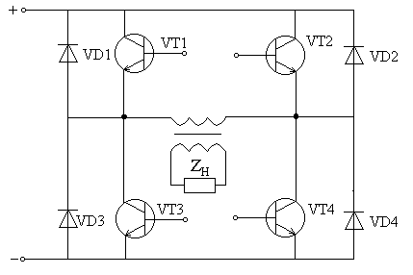

Рис.2
В течение первого полупериода выходного напряжения инвертора открыты транзисторы VT1 и VT4, при этом ток источника протекает по цепи: VT1, первичная обмотка трансформатора, VT4. В течение второго полупериода открыты VT2,VT3, а VT1,VT4 закрыты, ток при этом протекает по цепи: VT2, первичная обмотка трансформатора, VT3. В результате ток, протекающий по первичной обмотке трансформатора, меняет свое направление каждые полпериода, и в выходной обмотке трансформатора на нагрузке будут наводиться двухполярные импульсы прямоугольной формы. Включение нагрузки инвертора Z_{н} через трансформатор позволяет увеличить выходное напряжение до нужного уровня, а также обеспечить гальваническую развязку между цепями переменного и постоянного тока.
В инверторах могут использоваться биполярные или мощные полевые транзисторы с изолированным затвором (MOSFET) , последние имеют ряд преимуществ. В транзисторах MOSFET используется потенциальное управление, энергия управления незначительна - она определяется энергией заряда емкости затвора. Поэтому потери на управление транзисторами весьма невелики. Другим преимуществом полевых транзисторов является меньшее время выключения и как следствие они обладают высоким быстродействием. Недостатком ключей на полевых транзисторах является повышенное сопротивление цепи сток-исток для транзисторов на напряжение свыше 200-300 В. В силу преимуществ MOSFET транзисторов они в последнее время очень широко применяются в силовой электронике. К перспективным разработкам в этой области относится появление биполярных транзисторов с изолированным затвором (IGBT). Транзистор IGBT представляет собой комбинацию полевого и двух биполярных транзисторов (рис. 3).
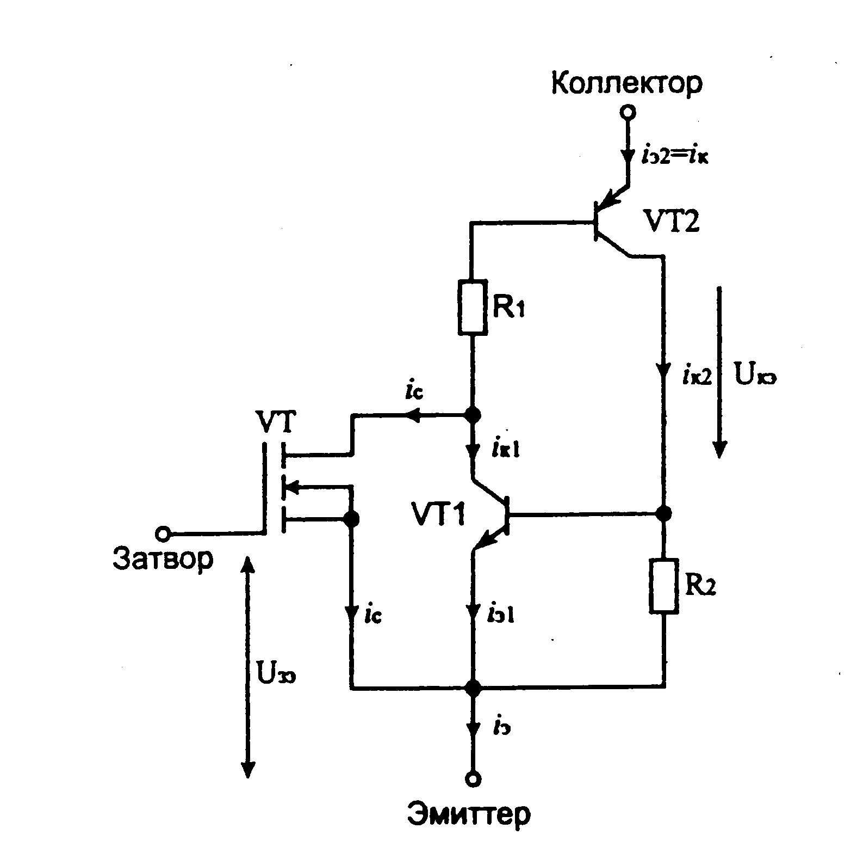

Рис.3

Благодаря наличию на входе полевого транзистора он имеет незначительную энергию управления, а биполярные транзисторы обеспечивают малые потери в цепи коллектор – эмиттер. Ток коллектора (эмиттера) IGBT транзистора определятся следующим выражением:

$$Ik=Iэ=\frac{\text{SU}\text{зэ}}{1−(β1+β2)},$$
где S – крутизна полевого транзистора; U_{зэ} - напряжение затвор-сток (эмиттер VT1 ); β₁, β₂ - коэффициенты передачи по току соответственно VT1 и VT2.
Обычно (β₁ + β₂) ≈1, поэтому крутизна IGBT транзистора существенно больше, чем у транзисторов MOSFET. В современных инверторах применяются IGBT транзисторы. Причем выпускаются также сборки для построения инверторов, содержащие 2 и более транзисторов. Недостатком этих транзисторов является относительно небольшая частота переключения. В качестве примера на рис. 4 показаны зависимости допустимого тока коллектора от частоты переключения для различных транзисторных сборок.

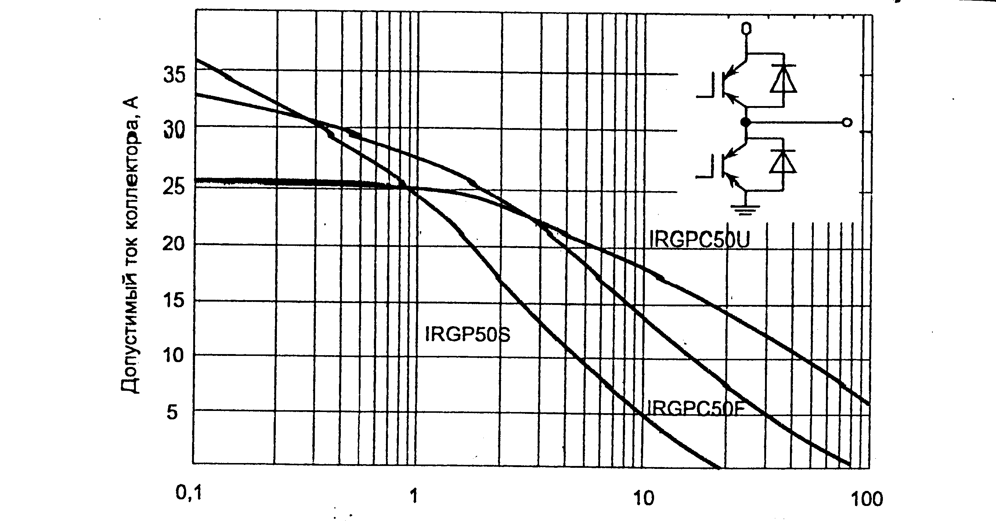

Рис.4

Рассмотрим некоторые особенности работы инвертора. Время запирания транзисторов обычно в несколько раз больше, чем время их отпирания, поэтому, если сигналы управления будут иметь форму меандра (прямоугольные), то в момент, когда одна пара транзисторов запирается, а другая отпирается, кратковременно будет состояние, когда закрытые ранее транзисторы откроются, а открытые не успеют закрыться. Это приведет к возникновению так называемых сквозных токов, т.е. в схеме потекут токи через транзисторы VT1,VT3 и VT2,VT4 (минуя сопротивление нагрузки - обмотку трансформатора). В этом случае ток через транзисторы достигает очень больших значений и они могут выйти из строя. С целью исключения режима сквозных токов сигналы управления имеют так называемую “паузу на нуле”, т.е. между сигналами на запирание пары транзисторов и отпиранием другой пары выдерживается временная пауза t_{п}. Временная диаграмма управления группами транзисторов и подобная ей осциллограмма выходного напряжения инвертора для этого случая приведена на рис. 5.
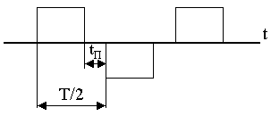

Рис.5
Для предотвращения режима сквозных токов время паузы достаточно в несколько микросекунд, но на практике её делают значительно больше.
При работе инвертора на активно-индуктивную нагрузку в момент выключения транзистора происходит уменьшение тока, протекающего через индуктивность нагрузки, что вызывает возникновение ЭДС самоиндукции. Как известно, ЭДС самоиндукции прямо пропорциональна скорости изменения тока, поскольку время запирания транзисторов мало (для силовых транзисторов - микросекунды), то на индуктивности может генерироваться весьма значительная ЭДС, которая пробъёт транзисторы инвертора. Для решения этой проблемы необходимо обеспечить цепь протекания тока нагрузки при закрытых транзисторах, чтобы энергия, накопленная на реактивных элементах нагрузки могла возвращаться в источник питания инвертора. С этой целью транзисторы инвертора зашунтированы диодами VD1...V04. Под действием ЭДС самоиндукции происходит отпирание соответствующей пары диодов (например, при запирании транзисторов VT1, VT4 отпираются диоды VD2,VD3) и ток нагрузки продолжает протекать через открывшиеся диоды и источник питания инвертора, постепенно затухая за счет потери энергии на активных элементах цепи протекания тока. Величина ЭДС самоиндукции в этом случае лишь незначительно превышает напряжение источника питания инвертора. Сопротивление источника должно быть малым; если источник представляет собой выпрямитель, то для выполнения этого условия на выходе выпрямителя устанавливается конденсатор.
7.1.2.Улучшение формы кривой выходного напряжения
Согласно требованиям ГОСТ 19705 напряжение переменного тока должно иметь синусоидальную форму поэтому после инвертора устанавливается фильтр (Ф_{вых} , рис.1), который выделяет первую гармонику частотой 400 Гц. и подавляет высшие гармоники, присутствующие в выходном сигнале инвертора. Масса фильтра будет тем больше, чем больше сигнал отличается от синусоидального.
Степень приближения формы кривой напряжения к синусоидальной характеризуется коэффициентом нелинейных искажений:
$K_{н}=\sqrt{{\left(\frac{U_{н}}{U_{1}}\right)}^{2}−1}$, (1)
где U_{н} – действующее значение несинусоидального напряжения;
U₁ – действующие значение первой гармоники этого напряжения.
Для напряжения прямоугольной формы К_{Н}=0.484. Для формы напряжения, представленной на рис.5, коэффициент нелинейных искажений имеет следующий вид:
$\text{Кн}=\sqrt{\frac{π^{2}q}{8\text{sin}\left({πq}/2\right)}−1}$, (2)
здесь q - коэффициент заполнения импульса выходного напряжения:
$q={\left(T−2⋅t_{п}\right)}/T$ ,
где Т – период выходного сигнала инвертора, для частоты 400 Гц Т = 2,5мс.
Для сигнала прямоугольной формы q=1 (t_{п}=0), К_{Н}=0.484. Анализ выражения 2 показывает, что при q=0.74 (t_{п}=0.129Т) коэффициент нелинейных искажений достигает своего минимума: К_{н}=0.29, малое значение К_{н} означает, что упрощается задача фильтрации выходного сигнала, и, следовательно, уменьшается масса выходного фильтра. Исследования массогабаритных показателей фильтра показывают, что эти показатели в первую очередь зависят от амплитуды низшей гармоники, присутствующей в фильтруемом сигнале. Частотный спектр гармоник сигнала, показанного на рис.5, будет содержать нечетные номера гармоник: n=1, n=3, n=5,… .Если сделать время паузы t_{п}=0.66Т (t_{п}=60^{ο}), то в выходном сигнале будут отсутствовать третья и кратные ей гармоники, при этом масса фильтра будет минимальной, кроме того, упрощается схема управления транзисторами инвертора. Поэтому в преобразователях время паузы выбирают обычно 60^{ο}.
Уменьшить содержание гармоник можно более сложным управлением транзисторами инвертора, например, многократной коммутацией транзисторов в течение полупериода (рис.6).

Рис.6
Так, при числе коммутаций, равном семи, за полупериод наименьший номер гармоники, присутствующий в сигнале, будет n=17. Высшие гармоники, близкие к основной, эффективно снижаются при модуляции ширины заполняющих основную волну импульсов по синусоидальному или трапецеидальному закону. При таком техническом решении масса фильтра снижается, но сильно усложняется схема системы управления, так как требуется управлять временем закрытия транзисторов с высокой точностью. Поскольку потери при коммутации транзисторов пропорциональны числу коммутаций, то КПД инверторов по мере возрастания числа импульсов за период снижается.
7.1.3. Управление транзисторами инвертора
Схема управления в соответствии с заданным алгоритмом работы транзисторов формирует сигналы, подаваемые затворы или базы транзисторов инвертора. Управление нижними транзисторами (VT3,VT4, рис.2) инвертора не вызывает проблем, управление верхними (VT1,VT2) осложняется тем, что в процессе работы инвертора потенциалы их баз (затворов) относительно минусового провода питания изменяются в значительных пределах. Наболее часто эта проблема решается введением гальванической развязки между цепями питания инвертора и цепями управления. Классическим вариантом такого решения является питание управляющих электродов инвертора через разделительные трансформаторы (Т_{у}) (рис. 7).
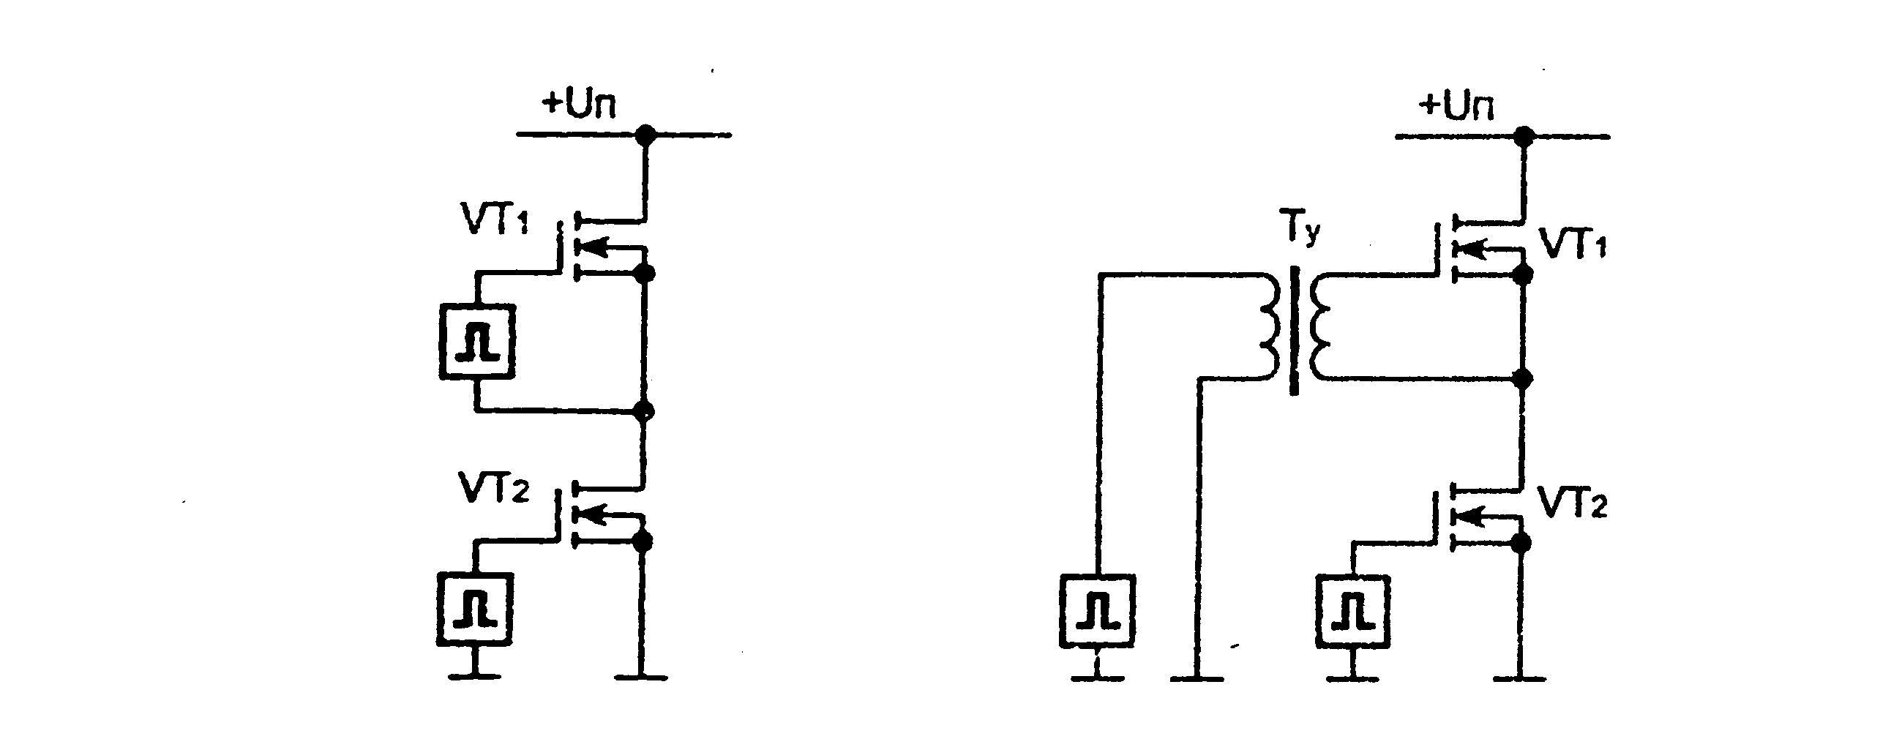

Рис.7
Более совершенным решением является использование драйверных микросхем. Это специализированные микросхемы, предназначенные для управления одним или несколькими транзисторами инвертора. Они обеспечивают необходимую развязку между цепями управления и питания. Входным сигналом для драйвера служит стадартный сигнал низкого уровня микросхемы управления. На выходе драйвера имеются напряжения
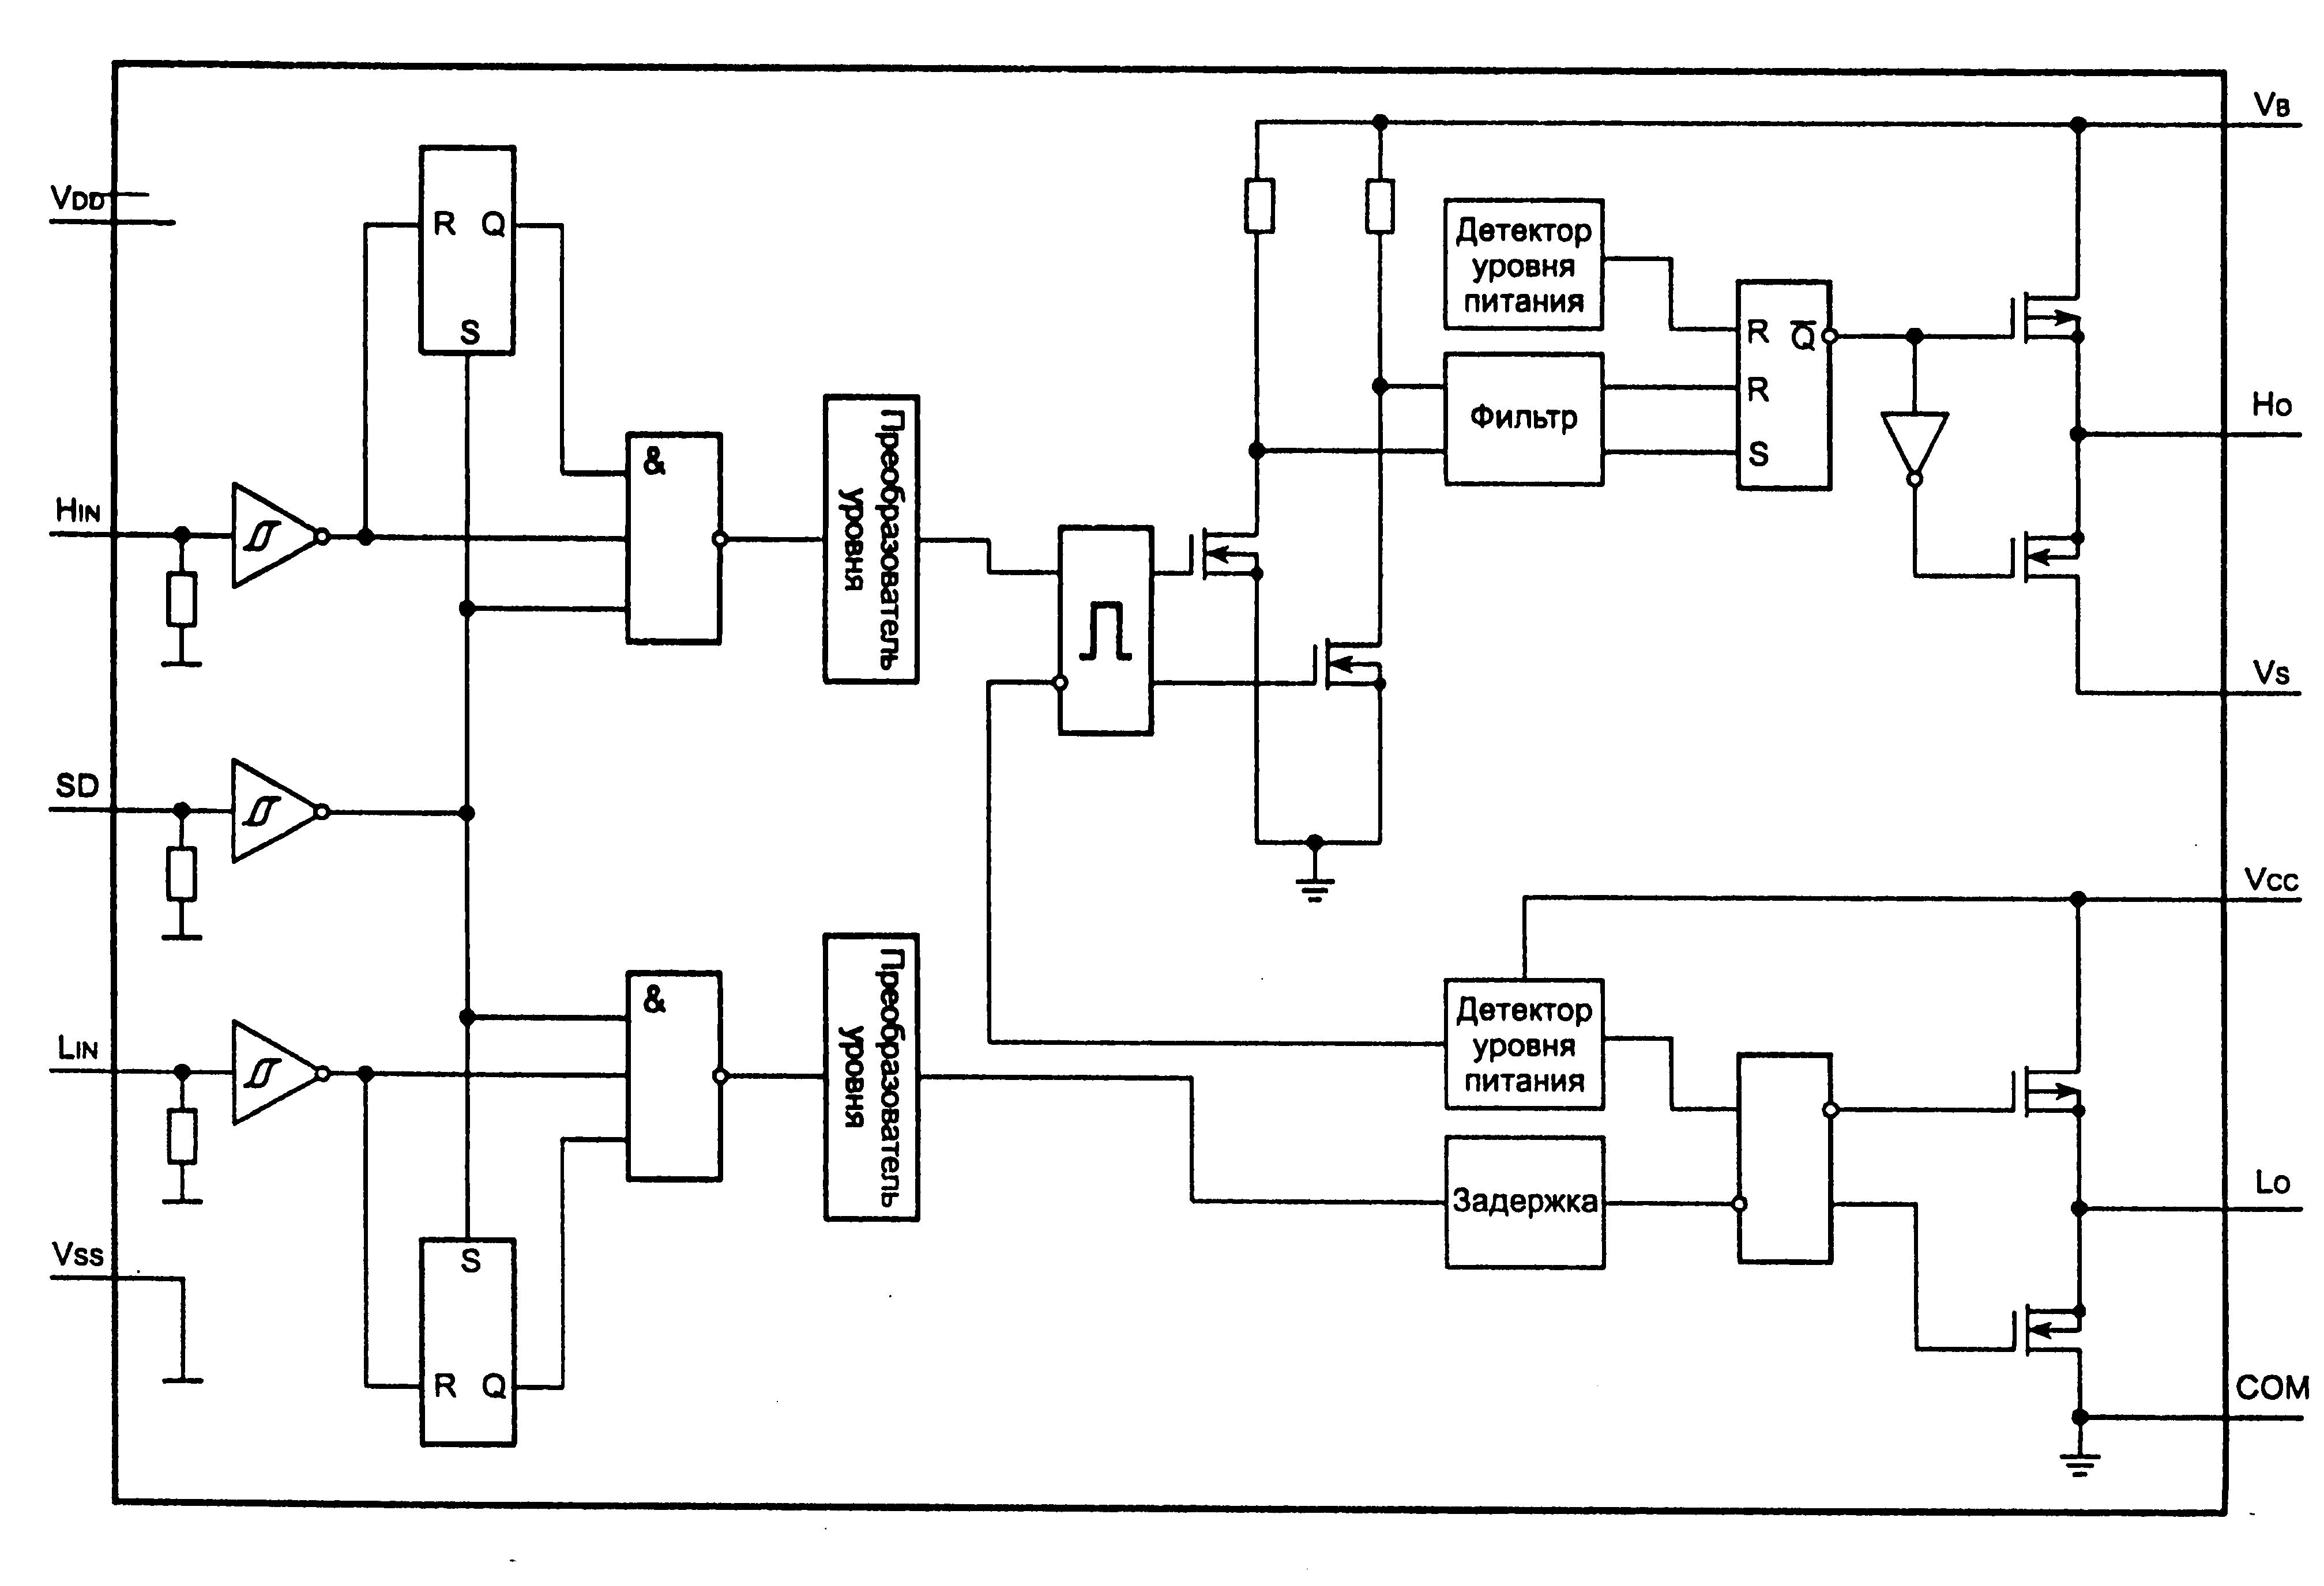

Рис.8

управления «верхним» и «нижним» силовыми транзисторами. На рис.8 приведена структурная схема двухтактного драйвера фирмы International Rectifier IR2113.
Микросхема имеет также дополнительные функции: защиту от пониженного напряжения питания, вход отключения и др. На входах микросхемы (H_{н} и L_{н}) стоят триггеры Шмитта для формирования импульсов управления. Напряжение питания выходных каскадов драйвера подается на выводы V_{cc} и V_{dd} . «Земляные» шины силовой части - COM и управляющей -V_{ss} развязаны между собой. Обычно эти выводы объединяются между собой. Вход SD – защитный, позволяет запереть все транзисторы драйвера. Драйверные микросхемы позволяют реализовать так называемый бустрепный метод управления транзисторами инвертора. Этод метод используется в инверторах на MOSFET или IGBT транзисторах, обладающих очень малой мощностью управления. Типовая схема включения драйверной микросхемы IR2113 для одного плеча инвертора приведена на рис. 9.

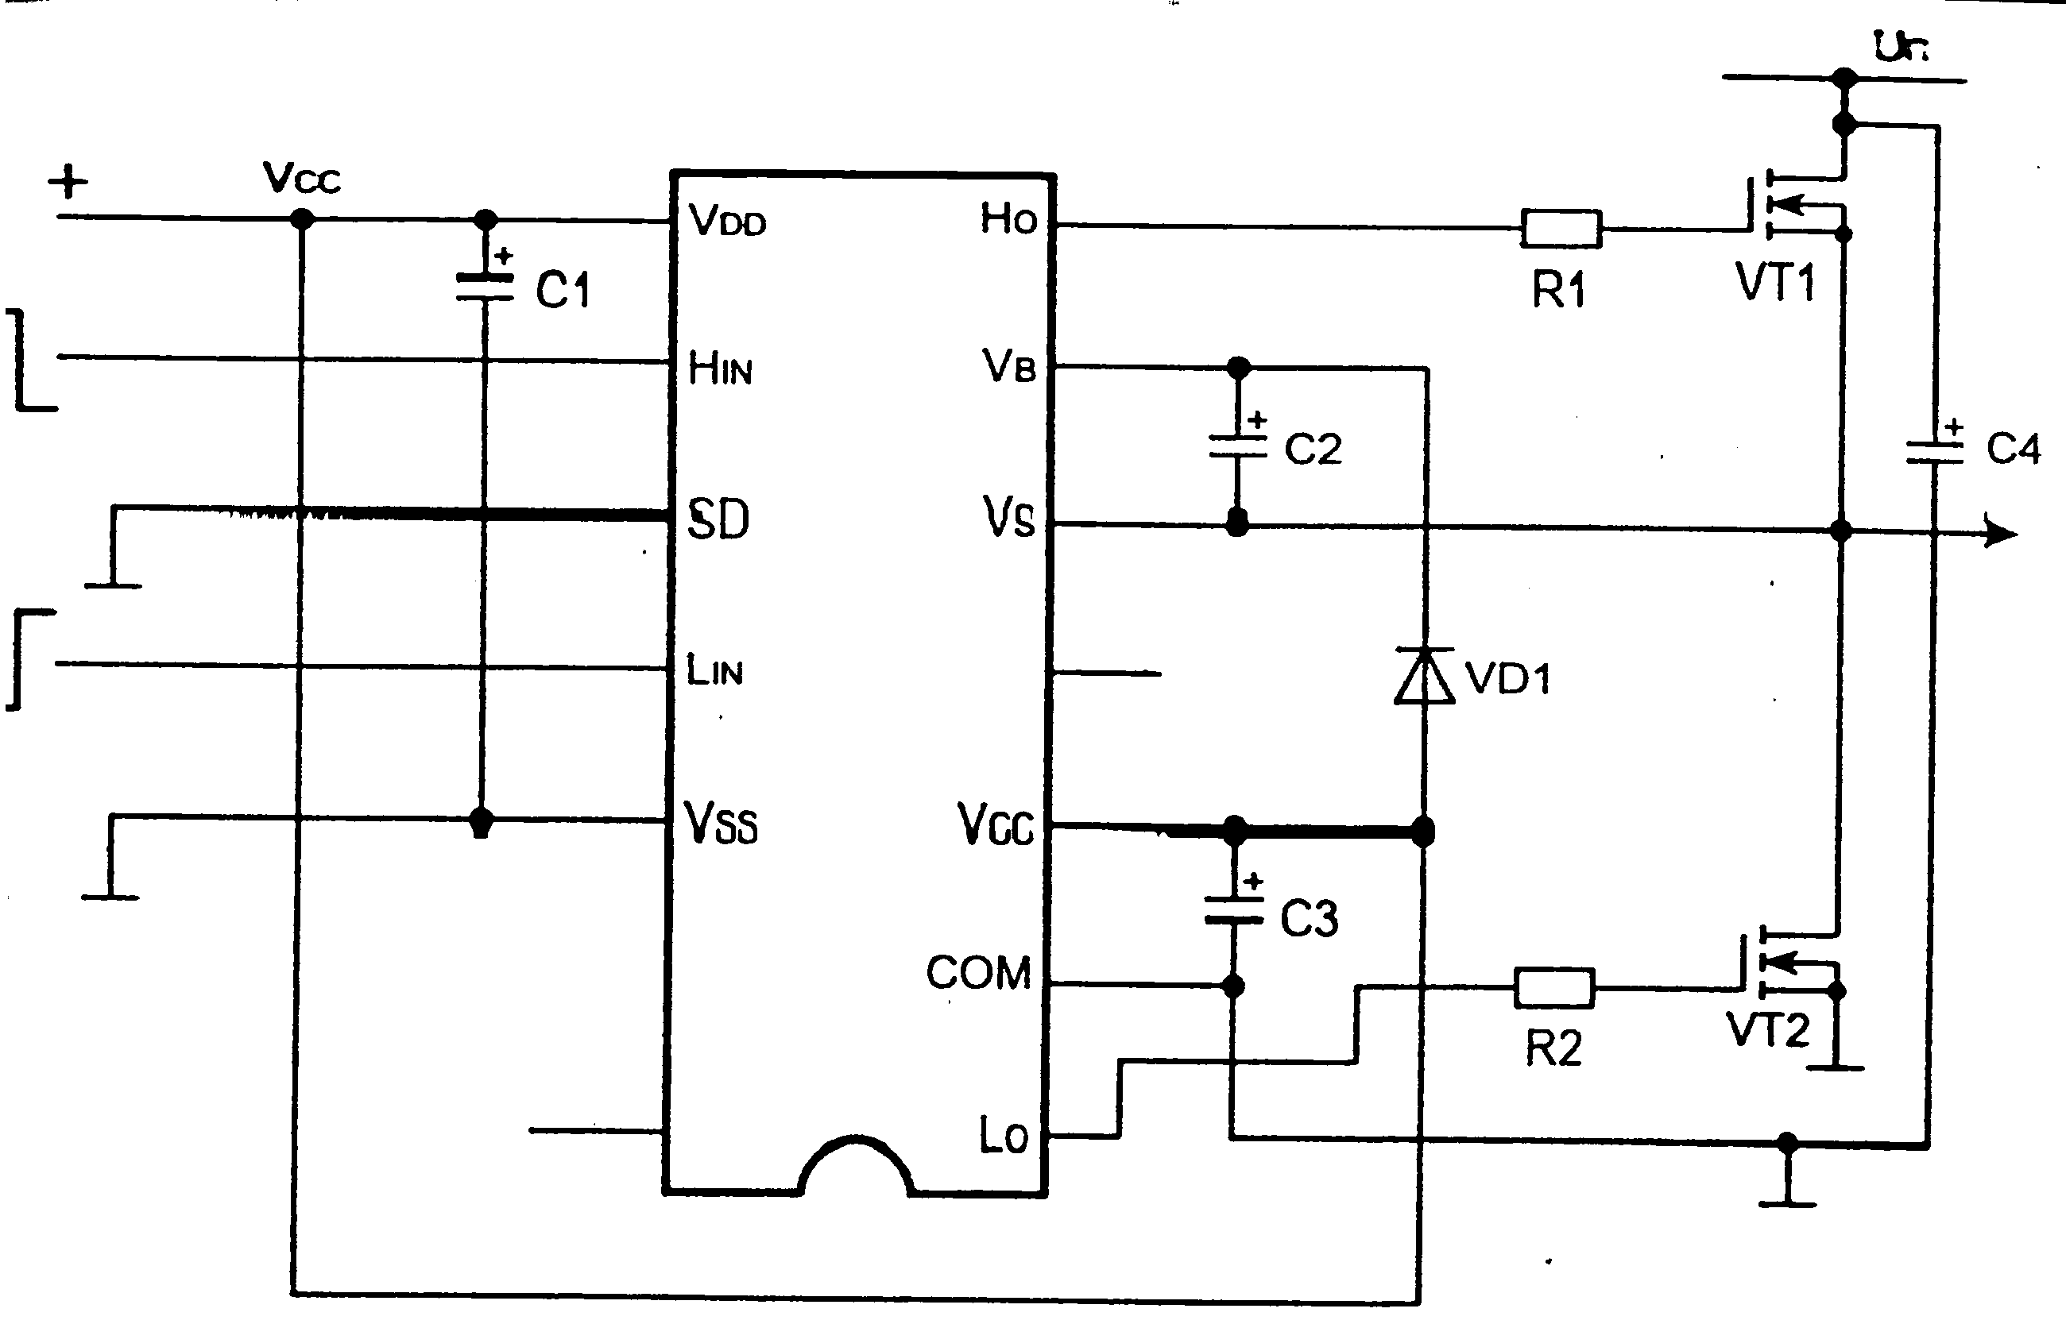

Рис.9

Сигнал управления транзистором инвертора VT1 подается на вход H_{IN}, управляющий сигнал транзистора VT2 подается на вход L_{IN} .Питание драйверной микросхемы и схемы управления (на рисунке она не показана) осуществляется от источника V_{CC} . Инвертор питается от силового источника U_{П}. Конденсаторы С1, С2- фильтрующие (по питанию) конденсаторы драйвера, С4 – фильтрующий конденсатор инвертора. Конденсатор С2 и диод VD1 образуют бустрепную цепочку. Бустрепный конденсатор выполняет роль «плавающего» источника питания и работает он следующим образом. Когда транзистор VT2 открыт, потенциал истока транзистора VT1 равен нулю и происходит заряд конденсатора С2 через диод VD1, эквивалентная схема приведена на рис. 10. После того как транзистор VT2 закрывается и поступает сигнал от схемы управления на открытие VT1, открывается верхний транзистор выходного каскада драйверной микросхемы (рис.8) и

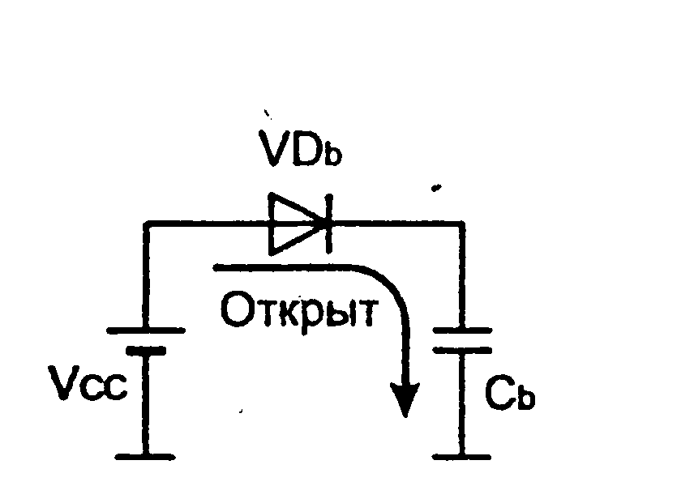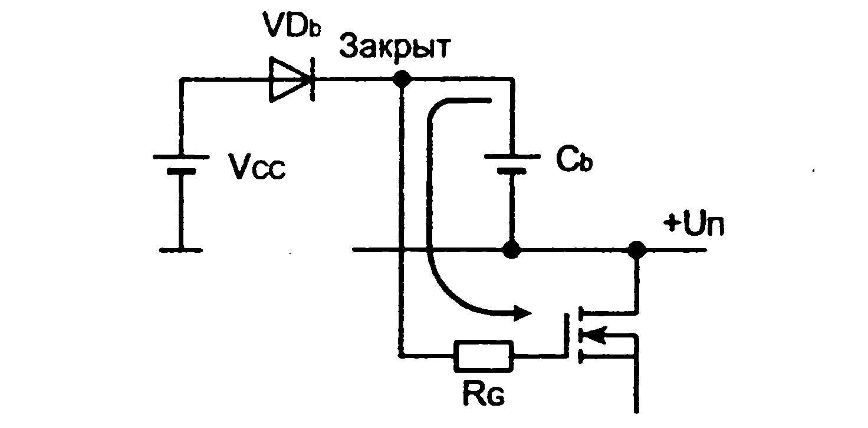
Рис.10 Рис.11
через него напряжение конденсатора подается на затвор VT1, транзистор открывается; диод VD1 при этом заперт обратным напряжением U_{П}. (эквивалентная схема приведена на рис. 11). Емкость бустрепного конденсатора выбирается такой, чтобы за время открытого состояния транзистора VT1 он не успел полностью разрядиться, с этой же целью в качестве С2 выбирают конденсаторы с малой утечкой, например, танталовые.
7.1.4. Трехфазные инверторы
В трехфазных статических преобразователях необходимо иметь три одинаковых напряжения со сдвигом на 120 электрических градусов. Это можно получить, используя три однофазных преобразователя и сдвигая их напряжения на треть периода относительно друг друга.
Возможно также применение трехфазного инвертора (рис.12). Трехфазный мостовой инвертор имеет три одинаковых плеча, симметричная трехфазная нагрузка инвертора Z_{A}, Z_{B}, Z_{C} подключается звездой(б) или треугольником(а) к средним точкам плеч.
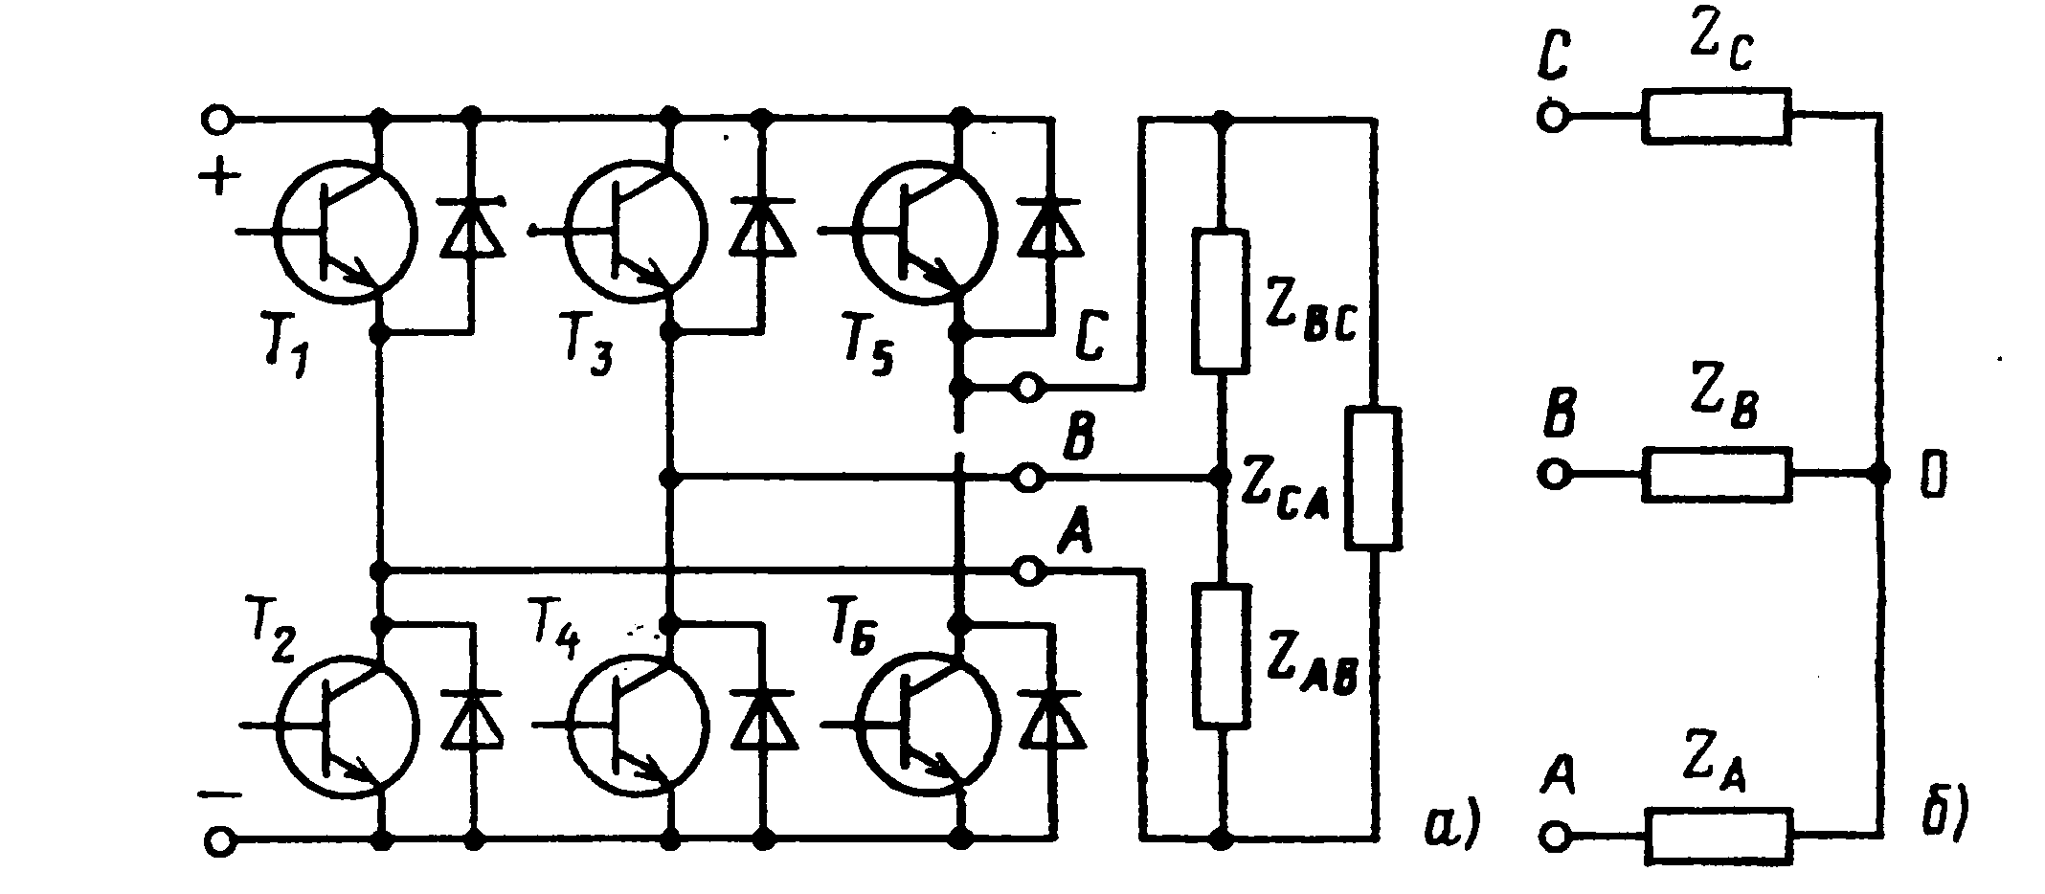
Рис.12

Рассмотрим, как формируется трехфазное напряжение. Возможны различные варианты управления транзисторами в трехфазном инверторе, наиболее простой вариант, когда транзисторы каждого плеча управляются прямоугольным напряжением с длительностью открытого состояния транзистора 180 эл. градусов. При этом сигналы управления в разных плечах инвертора сдвинуты друг относительно друга на 120 эл. градусов. Данный вариант управления показан в верхней части временной диаграммы рис.13.

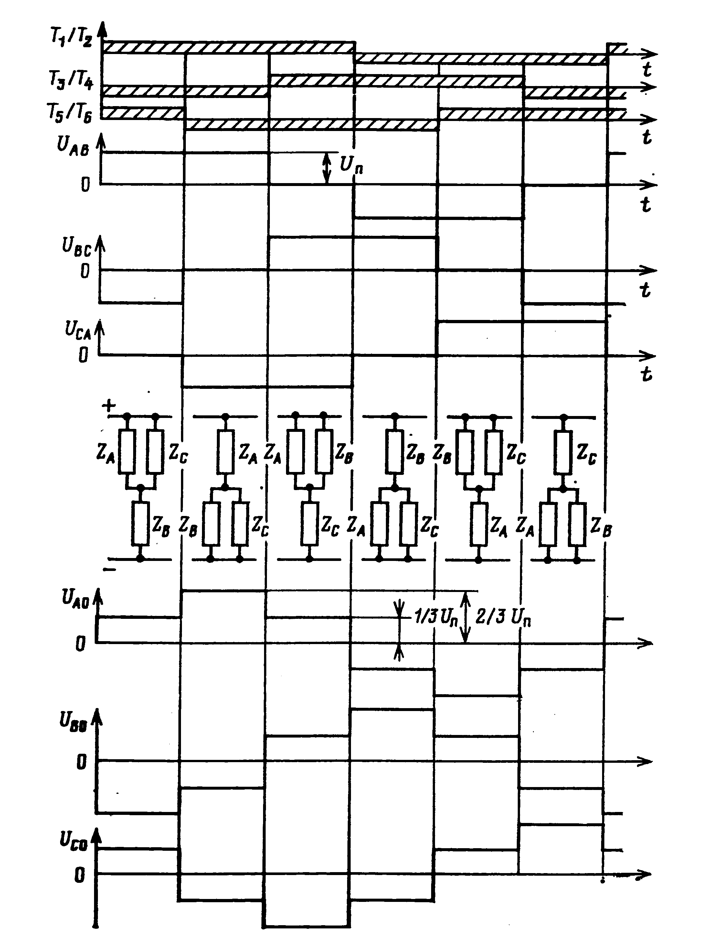
Рис.13

Здесь заштрихованные области означают открытое состояние транзисторов. Если нагрузка соединена треугольником (рис.12,а), то к её каждой фазе приложено линейное напряжение. В соответствии с диаграммами на выходе инвертора формируются три линейных напряжения (U_{AB}, U_{BC}, U_{AC}) с амплитудой, равной напряжению питания инвертора U_{П} и с паузой на нулевом уровне 60 эл. градусов. Напряжения U_{AB}, U_{BC}, U_{AC} взаимно сдвинуты на 120 эл. градусов. При соединении нагрузки звездой (рис.12,б) форма напряжения на каждой фазе нагрузки отличается от формы линейного напряжения.
На нижней половине диаграммы рис.13 показаны эквивалентные схемы подключения нагрузок Z_{A}, Z_{B}, Z_{C} к источнику питания инвертора (каждые 60 градусов), полагая, что в открытом состоянии сопротивление транзисторного ключа равно нулю. Из анализа диаграммы работы транзисторов видно, что на каждом этапе длительностью 60 градусов всегда открыты 3 транзистора. При этом на одном сопротивлении нагрузки будет напряжение, равное 2 U_{П} /3, а двух других - U_{П}/3. На трех нижних графиках отдельно показаны напряжения для каждой из трех фазных нагрузок. Напряжения имеют ступенчатый вид и так же сдвинуты друг относительно друга на 120 градусов. Как фазные так и линейные напряжения не содержат третьей и кратных ей гармоник. Выходные напряжения инвертора фильтруются.
В качестве фильтров используются L-С фильтры. Входной фильтр (Фвх) служит для подавления импульсных помех, которые возникают при ключевом режиме работы транзисторов преобразователя.
В некоторых преобразователях используется другой способ формирования трехфазной ЭДС - из двух однофазных инверторов, сдвинув фазу выходного сигнала одного из них на угол π/2 (рис.14, 15). Данный способ получил название схема Скотта.
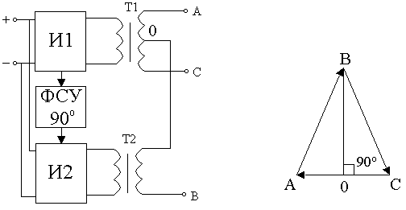
Рис.14 Рис.15

С помощью соединения обмоток двух трансформаторов Т1 и Т2 из двухфазной системы получается трехфазная. Причем число витков вторичных обмоток трансформаторов Т1 и Т2 выбирается таким образом, чтобы получить:
$U_{\text{AC}}=2⋅\frac{U_{\text{OB}}}{\sqrt{3}}$.
В данной схеме инвертор И1 является ведущим, на его выходе (первичная обмотка Т1) формируется синусоидальный сигнал. Инвертор И2 является ведомым, т.е. он управляется теми же сигналами управления, что и И1, но эти сигналы сдвинуты по фазе на 90 градусов, поэтому на его выходе формируется косинусоидальный сигнал. Суммирование сигналов поясняет векторная диаграмма рис.15.
7.1.5. Трехфазный преобразователь ПТС – 250
Рассмотрим более подробно работу основных узлов трехфазного преобразователя ПТС-250. Преобразователь состоит из следующих блоков (рис.16):

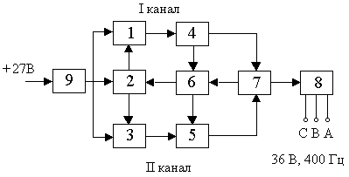

Рис.16

1,3 – вольтодобавочные регуляторы (конверторы);
2 – блок управления вольтодобавочными регуляторами;
4,5 – силовые инверторы с блоками управления;
6 – измерительный орган вольтодобавочных регуляторов и нормализатор (для автоконтроля);
7 – трансформаторно-фильтрующее устройство;
8,9 – входной и выходной фильтры радиопомех.
Из схемы преобразователя видно, что преобразование идет по двум каналам, каждый из которых содержит вольтодобавочный регулятор напряжения и инверторную часть со схемой управления. Объединение каналов на выходе преобразователя осуществляет выходной трансформаторно-фильтровый узел. С помощью канала I формируется напряжение U_{АС} (рис15), а с помощью канала II -вспомогательное напряжение U_{ОВ}. Фазовый сдвиг напряжения U_{ОВ} на 90^{о} осуществляется с помощью магнитного усилителя, расположенного в блоке 6.
В выходные цепи преобразователя включены датчики токовой защиты, воздействующие при перегрузке на схемы управления инверторов, при этом снижается выходное напряжение инвертора, что ограничивает его выходной ток. В преобразователе имеется защита от перенапряжений в питающей сети.
Упрощенная принципиальная схема конвертора (вольтодобавочного регулятора) и схемы управления им представлена на рис.17. В состав схемы управления входит мультивибратор на транзисторах VT1 и VT2 и магнитный усилитель МУ. Схема управления формирует импульсы, включающие и выключающие транзисторы инвертора VT3…VT6. Трансформатор мультивибратора намотан на тороидальный сердечник из пермаллоя, имеющего прямоугольную петлю гистерезиса (рис.18). При подключении источника постоянного тока из-за неодинаковых параметров транзисторов VT1 и VT2 в одной из обмоток W₁ или W₂ потечет ток больший, чем в другой. Пусть в рассматриваемый момент больше открыт VT1 и его коллекторный ток I_{К1} больше тока коллектора VT2, т.е. I_{К1}> I_{К2}.
Тогда по обмоткам W₁ или W₂ начинают протекать встречно направленные токи, и под влиянием результирующей МДС F_{Н}
$F_{H}=W_{1}⋅I_{K1}−W_{2}⋅I_{K2}=W\left(I_{K1}−I_{K2}\right)$, где W₁=W₂=W
индукция в сердечнике начинает изменяться, и во всех обмотках Т1 возникают синфазные ЭДС:
$e_{n}={−W_{n}⋅S⋅\text{dB}}/{\text{dt}}$,
где n – номер обмотки; W_{n} – число витков в данной обмотке;
S – сечение сердечника Т1.
Положим для определенности, что в момент подключения источника сердечник был размагничен и его индукция равна -Вs (точка 1 на кривой размагничивания, рис.18). Так как ток протекает от начала обмотки W₁ (обозначенного точкой), то в ней и во всех других обмотках Т1 положительный потенциал возникает на начале обмотки. При этом напряжение на обмотке W₃ начнет отпирать VT1, а напряжение на обмотке W₄ – запирать VT2. Это приведет к увеличению I_{К1} и уменьшению I_{К2}. МДС увеличится, возрастут ЭДС, т.е. начнется лавинный процесс, который приведет к полному отпиранию VT1 и запиранию VT2. После того как транзистор VT1 откроется полностью, все напряжение питания окажется приложенным к первичной обмотке трансформатора W₁ и индукция в сердечнике будет изменяться от -Вs до +Вs (участок 1-2 на рис. 18). Когда индукция в сердечнике достигает значения насыщения +Вs, ЭДС в обмотках трансформатора становятся равными нулю. Транзистор VT1 начнет закрываться (т.к. потенциал его базы ≈0), и ток I_{К1} будет уменьшаться. Это приводит к изменению знака производной dB/dt и, следовательно, к изменению полярности ЭДС, наводимых в обмотках трансформатора Т1. Транзистор VT1 закроется, а транзистор VT2 откроется. Все напряжение питания (U_{n}) будет приложено к первичной обмотке трансформатора W₂, МДС которой вызовет изменение индукции от +Вs до -Вs (участок 3-4, рис. 18). При достижении в сердечнике трансформатора индукции насыщения снова происходит переключение транзисторов. Период переключения транзисторов будет полностью определяться временем перемагничивания сердечников:
$\begin{matrix}T_{\text{пер}}=\frac{4⋅\text{Bs}⋅W_{1}⋅S}{U_{n}}; & f=\frac{1}{T_{\text{пер}}}=\end{matrix}\frac{U_{n}}{4⋅\text{Bs}⋅W_{1}⋅S}$.
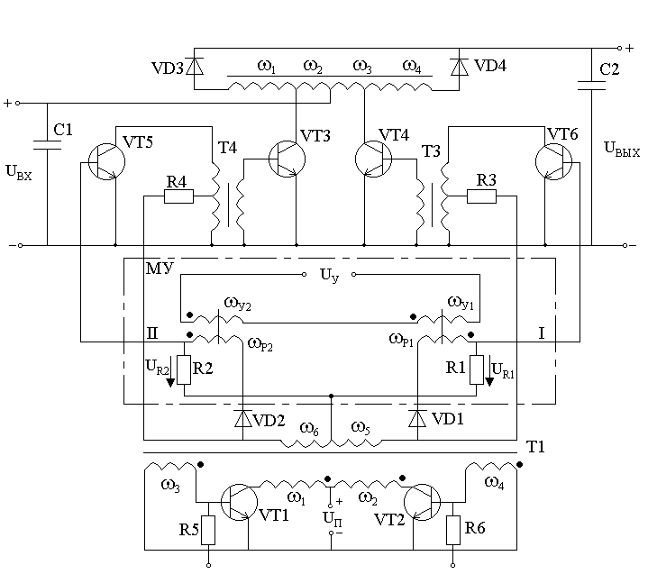
Рис.17
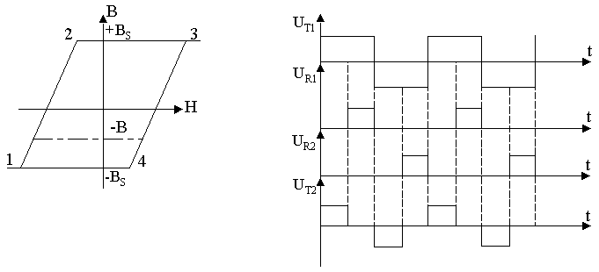
Рис.18 Рис.19

Форма напряжения на обмотке трансформатора (U_{Т1}) приведена на рис.19. Частоту мультивибратора можно синхронизировать также и от внешнего генератора колебаний. Для этого на базы VT1 и VT2 поочередно могут подаваться запирающие импульсы с частотой большей, чем собственная частота мультивибратора, в этом случае переключение будет производиться с частотой запирающих импульсов и индукция не будет достигать индукции насыщения.
Конвертор преобразователя состоит из двух силовых транзисторов VT3 и VТ4; трансформатора Т2; двух вспомогательных транзисторов VT5 и VT6, служащих для запирания силовых транзисторов, вспомогательных трансформаторов ТЗ, Т4.
Силовые транзисторы управляются таким образом, что оказываются поочередно открытыми в течение части полупериода (q⋅Т/2), где Т – период управляющих импульсов. Когда открыт один из транзисторов, например VT3, ток протекает через обмотку W₂ трансформатора Т2. При этом напряжение на выходе конвертора будет равно:
$U_{\text{вых}}=\left(W_{2}+W_{3}+W_{4}\right)⋅\frac{U_{\text{вх}}}{W_{2}}$ .
Так как W₁=W₂=W₃=W₄, то U_{вых}=3⋅U_{вх}. К напряжению U_{вх} добавляются ЭДС, наводимые в обмотках W₃ и W₄. В оставшуюся часть полупериода (1-q)⋅Т/2 оба транзистора закрыты, и напряжение на выходе будет равно напряжению на входе U_{вх}.
Среднее значение напряжения за период равно:
$U_{\text{ВЫХср}}=\left(3⋅U_{\text{ВХ}}⋅q⋅\frac{T}{2}+U_{\text{ВХ}}⋅\left(1−q\right)⋅\frac{T}{2}\right)=\left(1+2⋅q\right)⋅U_{\text{ВХ}}$.
Изменяя коэффициент заполнения q, можно регулировать выходное напряжение конвертора от Uвх до 3⋅Uвх. Конденсаторы на выходе и входе сглаживают пульсации напряжения, а дроссель сглаживает пульсации тока, потребляемого конвертором. Транзисторы VТ3 и VT4 открываются положительными импульсами, подаваемыми через резисторы на отпайки трансформаторов ТЗ и Т4. Для запирания силовых транзисторов служат транзисторы VT5 и VT6. При подаче положительного импульса на базу одного из этих транзисторов он открывается и шунтирует обмотку трансформатора. В результате напряжение на вторичной обмотке этого трансформатора снижается до нуля, и силовой транзистор закрывается. Импульсы на открытие силовых транзисторов поступают с обмоток W₅ и W₆ трансформатора мультивибратора, а импульсы на закрытие с нагрузочных резисторов R1 и R2 магнитного усилителя (U_{R1} и U_{R2}).
Магнитный усилитель собран из двух дросселей (I и II), ферромагнитные сердечники которых имеют тороидальную форму. В качестве материала сердечников используется пермаллой, имеющий прямоугольную петлю гистерезиса. Дроссели работают в режиме ключа, выполняя функции бесконтактного реле. Как видно из схемы (рис.17), к каждой рабочей обмотке W_{Р} напряжение питания оказывается приложенным только в течение того полупериода, когда полярность напряжения соответствует проводимости включенных последовательно с этой обмоткой диодов. Этот полупериод для дросселя принято называть рабочим. Пусть напряжение приложено к рабочей обмотке W_{Р1}. В нерабочий полупериод, который принято называть управляющим, диодом VD1 обмотка W_{Р1} была отключена, и изменение магнитного состояния сердечника дросселя I происходило только под влиянием МДС обмотки управления W_{У1}, которая включена на выход измерительного органа напряжения. Характеристика измерительного органа представлена на рис.20, где U_{АС} – линейное напряжение на выходе преобразователя, U_{У} – напряжение на выходе измерительного органа.

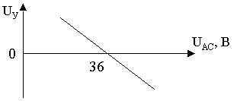
Рис.20

Так как МДС обмотки управления W_{У1} размагничивает дроссель, то естественно, чем больше напряжение преобразователя U_{АС}, тем больше будет размагничен дроссель I перед началом рабочего полупериода и тем дольше будет перемагничиваться дроссель в рабочую часть полупериода. Допустим что к началу рабочего полупериода индукция в дросселе I стала равной В (рис.18). Пока индукция не достигнет значения насыщения (+Bs) сопротивление обмотки остается практически бесконечным и напряжение на резисторе R1 равно U_{R1}≈0. Когда индукция в дросселе достигнет величины насыщения Bs, сопротивление обмотки Wp1 практически становится равным нулю, и с этого момента все напряжение питания прикладывается к R1. Осциллограммы изменения напряжения на R1 приведены на рис. 19. Аналогичные процессы будут происходить на дросселе II со сдвигом на 180^{о}.
Напряжения, снимаемые с резисторов R1 и R2, включают соответственно транзисторы VT5 и VT6. Осциллограмма напряжения U_{Т2} на обмотках трансформатора Т2 дана на рис. 19. При увеличении выходного напряжения преобразователя, как следует из рис. 20, индукция В будет уменьшаться, t_{n} – возрастать, следовательно, q будет уменьшаться, что приведет к уменьшению выходного напряжения преобразователя. При снижении напряжения процессы протекают в обратном порядке.
На рис. 21 представлена структурная схема инвертора и его схема управления. Силовые транзисторы VT1...VT4 включаются таким образом, чтобы форма выходных импульсов в обмотке трансформатора соответствовала форме импульсов на рис.5. Величина t_{n} выбрана равной 60^{о} (q=0.66). Для управления транзисторами инвертора служит схема управления, основными элементами которой являются мультивибраторы (1,2…4). На мультивибраторе I построен задающий генератор, вырабатывающий прямоугольные импульсы с частотой (1200±24) Гц. Эти импульсы являются опорными для всех остальных узлов преобразователя, и их стабильность определяет стабильность выходной частоты преобразователя. Для повышения стабильности частоты между базами транзисторов мультивибратора включен L-C контур. При необходимости более высокой стабильности частоты (1200±24) Гц вместо L-C контура может включаться кварцевый резонатор. Опорная частота поступает на ведомый мультивибратор 2 (ведомым называется генератор, колебания которого синхронизируются от внешнего источника частоты). Синхронизирующие импульсы поступают на базы транзисторов второго мультивибратора через элемент задержки (дроссель насыщения). Его параметры подобраны таким образом, что он пропускает каждый третий импульс, поступающий на его вход. В результате частота импульсов второго мультивибратора (2) устанавливается равной 400 Гц, т.е. он осуществляет деление опорной частоты на 3. Сигналы прямоугольной формы с выхода мультивибратора поступают на базы транзисторов силового инвертора VT1 и VТ2 в противофазе.

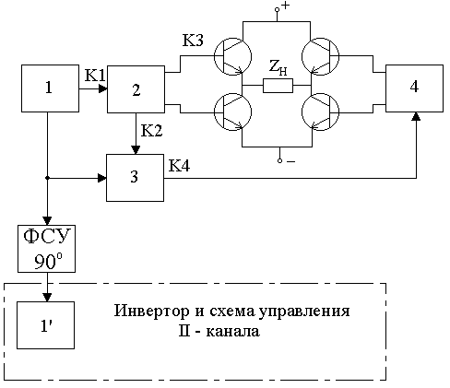

Рис.21

Для того, чтобы обеспечить паузу в 60^{о} в выходном напряжении инвертора, его транзисторы VT3 и VT4 управляются импульсами от мультивибратора 4, причем фаза этих импульсов сдвинута относительно импульсов мультивибратора 2 на 120^{о}. Для получения синхронизирующих
импульсов, сдвинутых на 120^{о}, используется сумматор 3. Он осуществляет вычитание импульсов задающего генератора 1 и мультивибратора 2. В результате на выходе сумматора 3 формируются импульсы с частотой 400 Гц, сдвинутые по фазе на 120^{о}. Этими импульсами осуществляется синхронизация мультивибратора 4. На рис. 22 приведены осциллограммы, иллюстрирующие работу схемы управления инвертора.

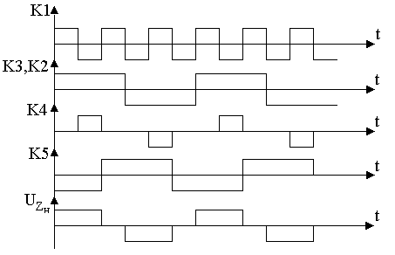
Рис.22

Инвертор и схема управления второго канала полностью аналогичны. Отличие заключается в том, что первый мультивибратор является не ведущим, а ведомым. Он синхронизируется импульсами опорного мультивибратора (1) первого канала. Причем импульсы синхронизации сдвинуты по фазе относительно опорных на 90^{о}. В качестве фазосдвигающего устройства используется магнитный усилитель.
Преобразователь ПТС-250 имеет защиту от перегрузки по току. При превышении выходным током величины порога установки защиты сигнал с датчика тока воздействует на цепи синхронизации мультивибраторов 4, увеличивая время паузы (т.е. уменьшая q). В результате среднее за период напряжение инвертора уменьшается, и ток перегрузки ограничивается.
В табл. 1 приведены технические характеристики отечественных авиационных статических трехфазных преобразователей.

Таблица 1

Параметры | Тип преобразователя
Параметры | ПТС-25М | ПТС-250 | ПТС-500А | ПТС-800А(АМ) | ПТС-800Б | ПТС-800БМ
Напряжение питания, В | 27 | 27 | 27 | 27 | 27 | 27
Потребляемый ток, А не более | 1,5 | 9,5 | 22,7 | 34 | 34 | 34
Выходное напряжение, В | 33,0-37,5 | 36±1,8 | 36±1,5 | 36±0,9 | 115±3 | 115±3
Отдаваемая мощность, ВА | 25 | 250 | 500 | 800 | 800 | 800
Частота, Гц | 400±6 | 400±8 | 400±6 | 400±6 | 400±6 | 400±6
Коэффициент мощности | 0,7 | 0,6 | 0,8 | -00,8 | 0,8 | 0,8
Коэффициент модуляции выходного напряжения, % | 1 | 1 | 1 | - | - | -
Коэффициент нелинейных искажений, % не более | 40 | 8 | - | 8 | - | 8
Коэффициент полезного действия | 0,55 | 0,6 | 0,65 | 0,7 | 0,7 | 0,7
Время выхода на режим, с не более | 1 | 0,2 | 0,2 | 0,2 | 0,2 | 0,2
Масса, кг | 1,9 | 8,5 | 17 | 14 | 19,3 | 14

7.2. Дополнительные методические материалы для изучения темы 3
7.2.1. Функции БРЗУ 115 В
Блок БРЗУ 115 В предназначен для регулирования напряжения, защиты и управления каналом в системах генерирования трехфазного переменного тока стабильной частоты с бесщеточным генератором и встроенным трехфазным подвозбудителем, имеющими выведенные нейтрали. Блок обеспечивает автоматическое подключение генератора к бортшине, контроль качества электрической энергии в канале генерирования и диагностирование состояния канала. Блок может работать в системах как с гидроприводами, так и с пневмоприводами.
Регулятор напряжения блока поддерживает номинальный уровень фазного напряжения в канале генерирования 117 В. Статическая погрешность регулирования при всех условиях эксплуатации не превышает 4 В, т. е. фазное напряжение находится в пределах (115... 119) В. Модуляция напряжения в установившемся режиме работы не более 3,5 В. Регулятор может обеспечить равномерную загрузку реактивной мощностью генератора при параллельной работе. Для этого в блоке БРЗУ 115 В есть дополнительные клеммы, к которым может подключаться блок управления параллельно работающими генераторами (БУПР).
Блок обеспечивает следующие функции управления:
а) выдача сигнала на включение электромагнита воздушной заслонки в системах с пневмоприводом при выполнении следующих условий:
включен выключатель ВКн;
снят запрет n↓дв (по сниженным оборотам двигателя);
б) снятие сигнала на включение электромагнита воздушной заслонки в системах с пневмоприводом при выполнении одного из следующих условий:
выключен выключатель ВКн;
подан запрет n↓дв;
сработала любая из защит (отключение необратимое), кроме защиты от сильного снижения частоты;
в) включение возбуждения генератора (сигнал Вг) при выполнении следующих условий:
включен выключатель ВКн;
снят запрет n↓дв;
частота вращения генератора лежит в пределах, соответствующих частоте переменного напряжения генератора (385±5)<f<(415±5)Гц;
г) отключение возбуждения генератора при выполнении одного из следующих условий:
выключен выключатель ВКн;
подан запрет n↓дв;
сработала любая из необратимых защит;
сработала обратимая защита f↓↓;
д) выдача сигнала на включение контактора генератора при выполнении следующих условий:
включено возбуждение генератора;
напряжение генератора во всех фазах (111±3)<U_{r}<(126±3)В;
е) снятие сигнала на включение контактора генератора при выполнении одного из условий:
выключен выключатель ВКн;
выключено возбуждение генератора одной из защит;
ж) выдача сигнала на расцепление привода от двигателя в системах с гидроприводом или интегральным приводом- генератором при срабатывании защиты от сильного повышения частоты (разнос);
з) снятие сигнала на расцепление привода от двигателя при снижении частоты его вращения ниже уровня срабатывания защиты от сильного снижения частоты;
и) выдача сигнала "готовность" (Г) при положительном результате встроенной системы контроля (ВСК) с последующим подхватом любым из сигналов Кн, ЗКн, Вг или δКн.
Блок обеспечивает следующие виды защит:
а) от коротких замыканий в генераторе или его фидере;
б) от повышения напряжения (U↑) в любой из фаз выше уровня (126±3) В с обратнозависимой вольт-секундной характеристикой, со следующими значениями выдержки времени при однофазном повышении напряжения:
132В - (1.0…6.0) с; 140В - (0.4…1.4) с; 150В - (0.2…0.8) с.
Наибольшая выдержка времени (6±0.9) с;
в) от снижения напряжения (U↓) в любой из фаз ниже уровня (104±3) В с выдержкой времени (6±0.9) с;
г) от отклонения частоты (f↓↑): f>(425±5) Гц или f<(375±5) Гц с выдержкой времени (6±0.9) с;
д) обратимая защита от снижения частоты в вертолетной системе ниже (355±5)Гц (f↓↓) с выдержкой времени (6±0.9) с;
е) от сильного повышения частоты (f↑↑) (разнос) выше уровня (465…480) Гц без выдержки времени;
ж) обратимая защита от сильного снижения частоты (f↓↓) (останов) ниже уровня (320…335) Гц без выдержки времени;
з) от работы при полностью открытом регуляторе напряжения блока и от нулевой последовательности в напряжении генератора более (3±1.5) В с выдержкой времени (6±0.9) с.
Алгоритмы перечисленных функций управления и защиты имеют следующие виды:
управление приводом:

$\text{ПРВ}=\text{ВКн}⋅\left[f↑↑⋅\text{ГП}+\overline{\text{ГП}}(\overline{n↓\text{дв}}⋅\bar{H}+\text{СПРВ})\right]⋅\bar{О}$ (3)
Здесь ВКн – логическая переменная, принимающая значение ВКн=1, если выключатель канала генерирования находится в положении «включено».
Пневмопривод может отбирать воздух от авиадвигателя, если скорость турбины последнего не менее определенной величины, в противном случае отбор воздуха от авиадвигателя запрещен. С этой целью в уравнение вводится переменная «обороты двигателя понижены» - $n↓\text{ДВ}=1$. Если обороты в норме, то $\overline{n↓\text{ДВ}}=1$.
Так как блок БРЗУ 115В должен обеспечивать работу систем с гидроприводом и пневмоприводом, причем функционирование должно быть различным, то в блок подается соответствующий различающий сигнал ГП (при работе с гидроприводом ГП=1). При нормальной работе канала с гидроприводом сигнал ПРВ=0. При чрезмерном повышении частоты (f↑↑=1) ПРВ=1, и этот сигнал поступает на муфту расцепления, которая расцепляет гидропривод от вала авиадвигателя. В системах с пневмоприводом значение сигнала ПРВ=1 соответствует открытию воздушной заслонки. Воздушная заслонка закрывается при возникновении неисправности в канале (Н=1) или нормальном отключении канала. При имитировании неисправностей встроенным самоконтролем пневмопривод также не отключается благодаря специальному сигналу СПРВ (во время контроля СПРВ=1). С момента включения БРЗУ и до окончания процессов в его источнике питания, формируется кратковременный сигнал обнуления (О=1). По этому сигналу все триггерные и счетные элементы блока устанавливаются в исходное состояние, что исключает ложную работу логики во время переходного режима блока питания;
включение возбуждения генератора:

$\text{Bг}=\text{BKн}⋅\overline{n↓\text{дв}}⋅\bar{H}⋅\overline{\text{СПИ}}⋅(\overline{f↓↑}+\overline{f↓↓}⋅\text{Bг})⋅\bar{O}$ (4)

Включение возбуждения производится при отсутствии сигнала f↓↑ (частота не в норме: f↓↑=1). Отключение возбуждения генератора производится при срабатывании любой из защит H или при чрезмерном снижении частоты f↓↓ (при этом f↓↓=f↓↑=1), причем отключение возбуждения является необратимым в случае срабатывания любой из защит Н. При чрезмерном снижении частоты (f↓↓=1) действие защиты обратимо, возбуждение будет включено вновь как только частота войдет в заданные пределы т.е. f↓↑=0. Перед включением канала генерирования встроенная система контроля ВСК осуществляет проверку всех измерителей БРЗУ, в том числе и измерителя частоты. При подаче сигнала проверки измерителей (СПИ=1) они должны установиться в нормальное состояние. После снятия сигнала проверки возбуждение включается только после измерения частоты;
формирование сигнала неисправности (H):

$H=\bar{O}⋅\overline{3H}⋅(\text{КЗ}+f↑↑+t+H)$ (5)

При возникновении короткого замыкания (КЗ) или f↑↑ сигнал неисправности формируется без выдержки времени. Все остальные защиты срабатывают с задержкой (сигнал t). Необратимость действия защит обеспечивает слагаемые Н в уравнении (5). Сигнал ЗН приходит в логику Н из схемы ВСК для сброса памяти неисправности после ее имитации;
сигнал на выходе выдержки времени:

$t=\text{Bг}⋅(U↓+U↑+f↓↑+\text{ДУ})⋅{\left[\text{Bг}(U↓+U↑+f↓↑+\text{ДУ})\right]}^{τ}$ (6)
ДУ - сигнал диагностирующего устройства. Оно предназначено для того, чтобы отличить обрывы и КЗ в зоне "генератор-фидер" от ложных срабатываний защиты U↑ и U↓. В логическом уравнении τ - время задержки срабатывания защиты. Запись y=x^{τ} означает, что y примет значение x через время τ;
команда на включение контактора генератора:

$\text{Кн}=\text{ВКн}⋅\text{Вr}⋅\overline{\text{ЗК}}н⋅\bar{O}⋅\left[\text{ВСК}({\bar{δ}}_{К\text{01}}⋅{\bar{δ}}_{К\text{02}}+\text{Кнп})+\text{Кн}+\text{ЗКн}\right]$ (7)
Включение контактора генератора происходит при выполнении следующих условий:
-выключатель канала ВКн включен, стабилизатор блока питания БРЗУ вышел на режим, о чем свидетельствует отсутствие сигнала "обнуление" ($\bar{O}=1$);
- включено возбуждение генератора и отсутствует внешний запрет ЗКн (данный сигнал может вводиться, если при питании потребителей от аэродромного источника преимущество отдается аэродромному источнику или в других случаях);
- закончился с положительным результатом цикл ВСК (встроенная система контроля) и не сработал ни один из измерительных органов защит;
-отсутствуют сигналы δ_{К01} и δ_{К02} с блок-контактов контакторов объединения (для систем с включающимися контакторами нагрузки и объединения бортов) или есть команда (Кнп) на включение парного канала (для систем с переключающими контакторами внутри борта и включающими контакторами объединения бортов).
После выдачи команды на Кн сигналы ВСК, δ_{К01,2} и Кнп блокируются.
При снятии сигнала ЗКн, после включения выключателя канала ВКн, контактор включается без режима ВСК. Отключение Кн происходит после выключения возбуждения;
готовность к подключению генератора к нагрузке:
$Г=\text{ВСК}+\text{Кн}+δ\text{кн}+\text{ЗКн}⋅\text{Вг}$ (8)
Формирование сигнала готовности (Г) генератора к подключению на распределительные шины необходимо, если блок БРЗУ 115 В используется в системе с включающими контакторами объединения. Если перед включением контактора генератора проверяется отключение контактора объединения, то блок БРЗУ 115В должен выдать в блок коммутации шин, управляющий контакторами объединения, упреждающий сигнал о готовности включения на нагрузку. По сигналу Г контактор (или контакторы) должен отключиться, разрешив тем самым включение контактора подключаемого генератора. Сигнал Г появляется при появлении сигнала ВСК, а после выдачи команды на контактор удерживается сигналом Кн или δ_{КН}. Необходимость в сигнале с блок-контактов контактора генератора обусловлена тем, что для исключения возможности несинхронных встреч при отключении канала включение контактора объединения должно начинаться лишь после отключения контактора генератора. При наличии сигнала ЗКн (например, при неисправности на шинах) должно быть запрещено подключение на шины не только своего генератора, но и других источников. Поэтому при наличии сигнала ЗКн ⋅Вг также выдается сигнал готовности.

7.2.2. Устройство блока БРЗУ 115 В0-2С
Функциональная схема блока БРЗУ 115 В0-2С представлена на рис.23.
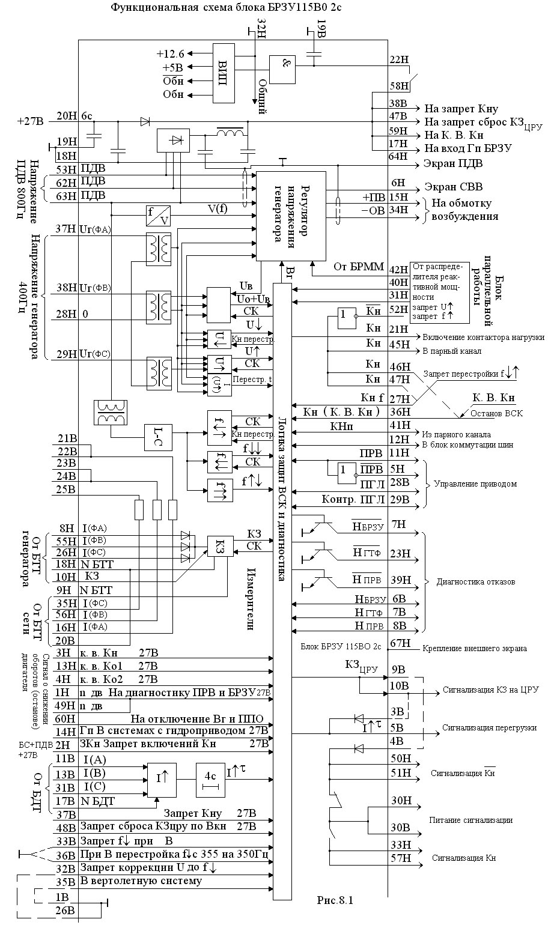
Рис.23

Блок является унифицированным. Он может работать в СЭС стабильной и нестабильной частоты с пневмоприводом, гидроприводом или гидролопаточным приводом, в системах с включающими или переключающими контакторами. Поэтому способы его подключения, в зависимости от системы генерирования, различны.
В системах с гидроприводом на вход Гп (Х1:14Н) подается постоянное напряжение +27 В. При этом на выходе ПРВ (Х1:11Н) появляется сигнал только при f↑↑ и держится до тех пор, пока частота вращения генератора не снизится до f↓↓ вследствие срабатывания муфты расцепления привода.
В системах с гидролопаточным приводом на вход Гп (Х1:14Н) также подается +27В, но для ограничения момента привода при срабатывании защит f↑↑ используется сигнал ПГЛ (X1:28В), который не снимается до отключения питания.
В системах с пневмоприводом вход Гп (Х1:14Н) не задействуется, это приводит к тому, что на выходе ПРВ (X1:11Н) при нормальной работе блока постоянно присутствует сигнал +27В, подаваемый на пусковую заслонку пневмопривода. Сигнал снимается только при появлении неисправностей или при нормальном останове, а также при выключении канала.
В вертолетных системах нестабильной частоты X1:35В заземляется, что приводит к запрету защит f↓ и f↑↑, а защита f↓ имеет уровень (355±5)Гц или (350±5)Гц, если еще заземлен Х1:36В. Если, кроме X1:35В, заземлить и X1:33В, то запрещается и f↓.
В системах, где резервирование каналов генерирования осуществляется с помощью переключающих контакторов, сигнал Г и выводы со вспомогательных контактов контакторов (Х1:12Н, 3Н, 13Н, 4Н) не используются.
При использовании блока в канале с низкой точностью поддержания частоты вращения на вход Кн f (Х1:27Н) вместо сигнала Кн с Х1:47Н подается сигнал +27В постоянного тока, тем самым исключается более точная, по сравнению с уровнями защиты, проверка частоты перед подключением канала к нагрузке.
Контактор нагрузки, если он имеет вспомогательный контакт, может быть охвачен встроенным контролем. Для этого на Х1:З6Н блока вместо сигнала Кн(Х1:46Н) подается сигнал со вспомогательного контакта контактора.
Если наряду с включающими контакторами объединения бортов используются переключающие контакторы нагрузки внутри борта, то на Х1:41Н блока подается сигнал Кнп с парного канала. Это позволяет включить второй сигнал на борту, не требуя отключения контактора объединения бортов.
В системах без параллельной работы входы блока (Х1:31Н, 40Н, 42Н) не задействуются.
В системах, где продольная дифференциальная токовая защита построена по принципу "сравнения напряжения", измерительный элемент блока подключается через X1:10Н, 9Н.
Если продольная дифференциальная защита построена по методу "циркуляции токов", то уравнительные цепи защиты замыкаются через Х1:8Н, 55Н, 26Н, 18Н, 9Н, 35Н, 56Н, 16Н.
Сигналы Н_{БРЗУ} (неисправность БРЗУ), Н_{ГТФ} (неисправность фидера), Н_{ПРВ} (неисправность привода), выдаваемые через Х1:7Н, 23Н, 39Н, и диагностирующие отказы в одной из трех зон канала генерирования выходят из блока со схем с "открытым" коллектором транзистора и имеют низкий уровень (потенциал "земли") при наличии соответствующей неисправности. Сигналы Н_{БРЗУ}, Н_{ГТФ}, Н_{ПРВ}, выдаваемые с Х1:6В, 7В, 8В, имеют уровень +27В и запоминаются при выключении Вкн. Сброс памяти осуществляется повторным включением Вкн.
Сигнал ЗКн может быть подан на Х1:2Н, если в процессе работы есть необходимость в отключении генератора от основной нагрузки. При этом генератор остается возбужденным и может быть подключен на другие шины. При использовании сигнала ЗКн контактор нагрузки не может быть включен в зону дифференциальной защиты и не охватывается встроенным контролем.
Основными элементами блока являются: встроенный источник питания ВИП, регулятор напряжения РНТ 115В, силовые трансформаторы, измерители защит по частоте, напряжению, токовой нагрузке генератора, платы логики, встроенного контроля и диагностики.
7.2.3. Вторичный источник питания (ВИП) (рис.24) через выключатель Вкн подключается к бортовой сети (БС) +27В через контакт 20Н (рис.23). Кроме того, он подключен к подвозбудителю через выпрямитель и L-C фильтр. Развязка этих двух источников обеспечивается диодами. Благодаря такому подключению ВИП, блок БРЗУ будет запитан даже при отсутствии напряжения в бортовой сети. ВИП предназначен для питания функциональных узлов блока постоянным стабилизированным напряжением 12,6В и 5В. Как видно из функциональной схемы (рис. 24), ВИП представляет собой двухкаскадный стабилизатор: напряжение 12, 6 В получается путем широтно-импульсной стабилизации входного напряжения, а напряжение 5 В (более точно) – путем линейного регулирования напряжения 12,6 В. Импульсный стабилизатор состоит из транзисторного ключа (К), управляемого компаратором, который сравнивает выходное напряжение с опорным. Непрерывность тока в нагрузке при широтно-импульсном регулировании обеспечивается L-C фильтром.
Контроль уровня напряжения обоих источников импульсного и линейного стабилизаторов производится с помощью специальной схемы, которая в процессе выхода ВИП на режим выдает сигнал (0), обнуляющий схемы памяти БРЗУ.
ВИП имеет защиту от перегрузки по току и коротких замыканий (датчик КЗ), которая отключает стабилизатор при возникновении токовых перегрузок.
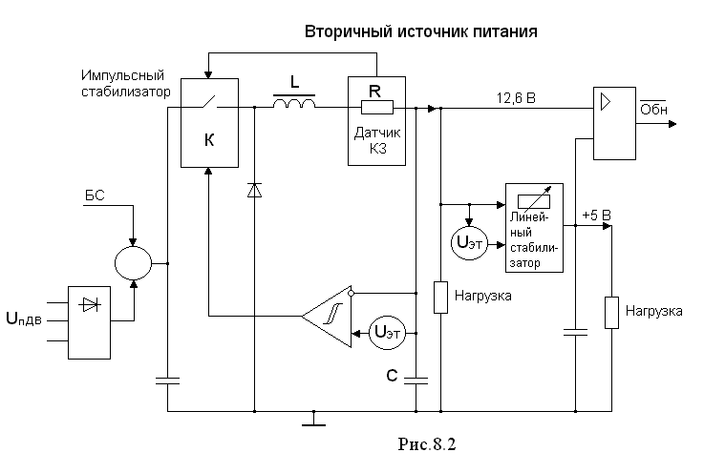
Рис.24
7.2.4. Регулятор напряжения поддерживает в заданных пределах среднее по трем фазам напряжение в симметричных режимах и ограничивает наибольшее из фазных напряжений в аварийных несимметричных режимах работы системы генерирования.
Функциональная схема регулятора напряжения представлена на рис. 25а. Фазные напряжения генератора с помощью трансформаторов понижаются до уровня 30 В, выпрямляются, фильтруются и поступают на схему выделения наибольшего напряжения. Сюда же поступает сигнал, пропорциональный среднему значению напряжения трех фаз, а также сигнал, пропорциональный снижению частоты U(1/f). Схема выделяет наибольший из перечисленных сигналов и выдает его на сумматор, где он суммируется с пилообразным напряжением:
в полнофазном режиме при нормальной частоте наибольший сигнал - напряжение, среднее по трем фазам;
в неполнофазном режиме наибольший сигнал - напряжение в одной из фаз;
при снижении частоты наибольший сигнал - напряжение, пропорциональное снижению частоты.
Сумма сигналов поступает на вход компаратора, где сравнивается с опорным напряжением. Полученный таким образом широтно-модулированный сигнал (рис. 25б) после усиления идет на управление током возбуждения возбудителя. На рис. 25б пунктиром показано изменение сигнала на выходе компаратора при снижении напряжения генератора. Таким образом, скважность управляющих импульсов изменяется с изменением напряжения генератора.

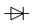
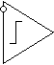
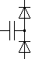
В несимметричных режимах, когда хотя бы один из сигналов, пропорциональный фазному напряжению, становится больше сигнала, пропорционального напряжению, среднему по трем фазам, регулятор работает в режиме ограничения фазного напряжения.
эталон
Сумма
Uвх и “пилы”
Выход
регулятора
Диаграмма работы регулятора напряжения

Рис.25б
R-C
фильтр
R-C
фильтр
R-C
фильтр
R-C
фильтр
Ua
Uв
Uс

Схема выделения наибольшего напряжения
Генератор “пилы”
∑
U (1/f)
+
+
∑
Из БРРМ ББРРМ
+
+
источник эталонного сигнала
-
Усилитель
мощности
Корректирующее звено
U
Вг
ОВВ
+
-
Устройство
рекуперации
Рис. 25а
Функциональная схема регулятора напряжения
В режиме снижения частоты, когда сигнал, пропорциональный снижению частоты, становится больше сигнала, пропорционального напряжению, среднему по трем фазам, регулятор работает при напряжении, пропорциональном частоте, что обеспечивает ограничение мощности при работе с гидролопаточными приводами в режимах КЗ в сети.
Эталонное напряжение, подаваемое на компаратор, представляет собой сумму трех сигналов: собственно эталонного сигнала, сигнала с распределителя реактивной мощности БРРМ (при наличии параллельной работы) и сигнала с корректирующего звена, обеспечивающего требуемое качество переходных процессов в системе регулирования.
Питание обмотки возбуждения возбудителя (ОВВ) осуществляется выпрямленным напряжением подвозбудителя, подключение которого к регулятору напряжения производится по внешнему сигналу Вг.
7.2.5. Измеритель защиты по частоте (рис. 26) питается от подвозбудителя (U_{пдв}). Принцип измерения основан на сравнении эталонных напряжений с напряжением, пропорциональным частоте входного сигнала. Измеряемый сигнал после трансформатора и фильтра поступает на вход формирователя импульсов (Ф). На выходе формирователя получаются импульсы с крутыми фронтами. Этими импульсами запускается эталонный одновибратор.
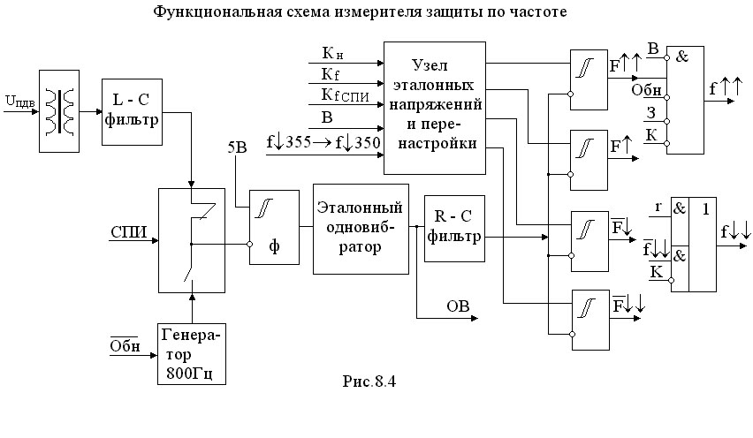

Рис. 26

Сигнал с одновибратора используется не только в блоке частоты, но и выдается в блок защиты сети в схему ограничения напряжения. После фильтрации с помощью R-С фильтра последовательности импульсов, поступающей с одновибратора, получается напряжение, пропорциональное частоте. Это напряжение и эталонные напряжения поступают на входы компараторов. Срабатывание компараторов происходит при достижении частотой заданного значения.
Эталонные напряжения формируются с помощью резисторных делителей, перестраиваемых с помощью ключей в зависимости от значения входных сигналов Кн, Кf, Кfcпи, В и (f↓355,f↓350). Сигналы Кf и Кfспи используются при контроле частотных защит.
В режиме диагностирования по сигналу проверки измерителей (СПИ) вход формирователя импульсов переключается с Uпдв на сигнал эталонного генератора с частотой 800 Гц.
7.2.6. Измеритель защиты по напряжению реагирует на напряжение в каждой из фаз. Напряжение генератора (рис.27) подается в измеритель с понижающих разделительных трансформаторов. Напряжение каждой из фаз выпрямляется и фильтруется R-С фильтром. Затем оно выдается в схемы выделения наибольшего и наименьшего значений. Эти значения напряжения сравниваются: каждое на своем компараторе с эталонным значением. На выходе компараторов получаются сигналы U↓ и U↑, которые, наряду с сигналами с других защит, запускают выдержку времени. Сигнал t с выхода выдержки времени используется для отключения канала.
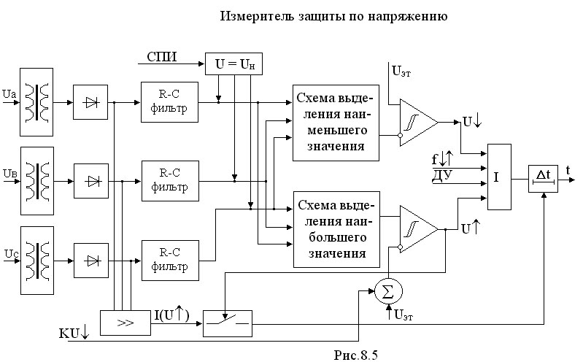
Рис. 27

На рис. 28 приведена принципиальная схема измерителя фазных напряжений. Напряжения фаз выпрямляются с помощью диодов VD1...VDЗ и нормализуются по уровню с помощью резистивных делителей R6...R11. На одно плечо дифференциального усилителя (база VT2 для измерителя повышенного напряжения или база VT9 для измерителя пониженного напряжения) подается эталонное напряжение от резистивного делителя R1,R2 или R16,R18. На другое плечо дифференциального усилителя, которое состоит из трех параллельно включенных транзисторов VТ3...VТ5 (или VT6...VT8), подаются напряжения фаз.
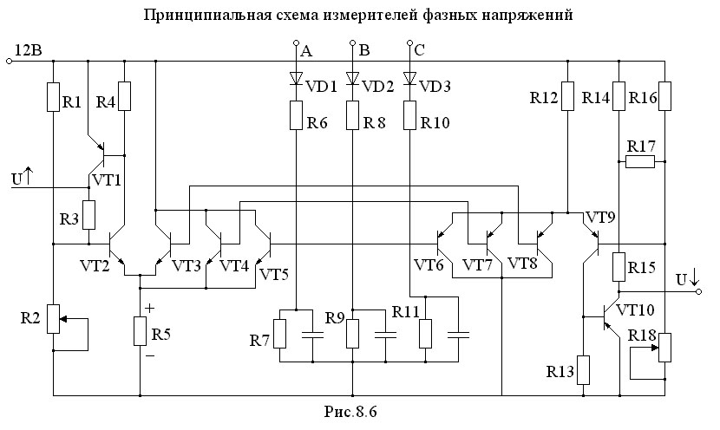

Рис. 28
Рассмотрим работу измерителя при повышении напряжения. При нормальных условиях транзистор VТ2 открыт, а VТ3...VТ5 закрыты. При напряжении в любой из фаз выше потенциала базы VT2 соответствующий транзистор открывается и вследствие увеличения тока через R5 транзистор VТ2 закрывается. При этом потенциал базы транзистора VТ1 будет возрастать, что приведет к его запиранию и, следовательно, к более быстрому запиранию VТ2, т.е. транзистор VТ1создает положительную обратную связь, вследствие чего характеристика измерителя будет иметь релейный характер. Сигнал о повышении напряжения снимается с резистора R3.
Если выдержка времени запущена сигналом U↑ (рис.27), то ее значение уменьшается пропорционально степени повышения напряжения по сигналу I(U↑) от источника тока, управляемого напряжением.
Для диагностирования отказов на вход измерителей по сигналу СПИ после отключения возбуждения подается напряжение, равное номинальному. При контроле в измеритель подается стимул К U↑, по которому сначала появляется сигнал U↑, а затем после отключения возбуждения - сигнал U↓.
7.2.7. Защита от короткого замыкания представляет собой дифференциальную продольную токовую защиту, охватывающую статорные обмотки генератора и его фидера. Функциональная схема защиты показана на рис. 29. Защита включает в себя два блока трансформаторов тока (БТТ), один из которых расположен в генераторе, а другой - на его фидере вблизи ЦРУ. Обмотки трансформаторов, расположенных на одноименных фазах, включены встречно. Если на защищаемом участке нет короткого замыкания, то э.д.с. во вторичных обмотках трансформаторов равны, а их разностность, которая выделяется на резисторе, равна нулю. При возникновении короткого замыкания на фидере или в обмотках генератора, э.д.с. трансформаторов будут отличаться по величине и по фазе и на резисторе появится напряжение, пропорциональное разности токов в начале и в конце защищаемого участка.
Сигнал, пропорциональный разности сравниваемых токов, выпрямляется и поступает на компаратор. Если входной сигнал превышает заданный уровень, то компаратор срабатывает и сигнал с его выхода, пройдя через R-C фильтр, обеспечивающий помехозащищенность, поступает в блок логики. На сумматор может также подаваться сигнал контроля защиты (ККЗ).
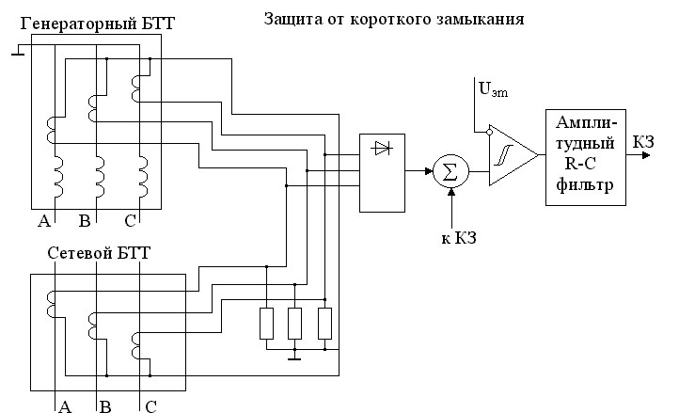
Рис. 29

7.2.8. Встроенный самоконтроль (ВСК) осуществляется автоматически каждый раз после включения канала, причем разрешение на включение контактора генератора выдается лишь при отсутствии неисправности в системе.
Цикл ВСК начинается сразу после включения выключателя канала. Пока блок питания не вышел на режим, им выдается сигнал обнуления. После выхода на режим источника питания сигнал обнуления снимается и схемой ВСК выдается сигнал проверки измерителей (СПИ). Сигнал СПИ необходим для выявления ложных срабатываний измерителей напряжения и частоты блока БРЗУ 115В. По сигналу СПИ на входы измерителей частоты и напряжения подаются сигналы, соответствующие нормальным значениям измеряемых параметров. Чтобы при сигнале СПИ не произошло ложного включения возбуждения генератора, сигнал Вг блокируется (см. (4)). После проверки отсутствия ложных срабатываний измерителей и прежде чем снять сигнал СПИ, выдается стимул Кfспи, устанавливающий измеритель частоты в положение "частота не в норме". Это необходимо для того, чтобы избежать включения Вг без проверки частоты.
Сигнал СПИ входит слагаемым в логическое уравнение, описывающее неисправность блока Н_{БРЗУ}.
Н_{БРЗУ} = 0 + СПИ + Гп ⋅ ПРВ + …
Если по сигналу СПИ измерители не отпустят или по сигналу Кfспи не появится сигнал f↑↓, то сигнал СПИ не будет снят, и, следовательно, останется сигнал Н_{БРЗУ}.
После снятия сигналов СПИ и Кfспи проверяется частота вращения генератора.
Если уже проверенный измеритель частоты фиксирует, что частота не в норме, то появляется сигнал неисправности привода.
$$Н_{\text{ПРВ}}=\overline{Н_{\text{БРЗУ}}}⋅\bar{В}г⋅\bar{Н}⋅\overline{n↓\text{дв}}⋅f↓↑+\text{.}\text{.}\text{.}$$
Если частота в норме, включается возбуждение Вг. Невключение Вг при нормальной частоте свидетельствует о неисправности БРЗУ.
$$Н_{\text{БРЗУ}}=\text{.}\text{.}\text{.}+\bar{Н}⋅\overline{n↓\text{дв}}⋅\overline{f↓↑}⋅\bar{В}г+\text{.}\text{.}\text{.}$$
Если возбуждение включилось, снова проверяется отсутствие сигналов на выходе измерителей напряжения уже в отсутствие сигнала СПИ. Причем, чтобы избежать ложных срабатываний защиты, измерение сигналов производится через некоторое время τ=1с.
На этом этапе может быть зафиксирован отказ любого из трех блоков: Н_{ПРВ} – неисправность привода, если f↓↑=1; Н_{БРЗУ} – неисправность блока при возникновении сигнала Н;
Н_{ГТФ} - отказ в генераторе или его фидере. Последний сигнал может быть вызван тремя причинами:
коротким замыканием, подтверждаемым снижением напряжения хотя бы в одной фазе;
неполнофазным режимом, сопровождающимся снижением напряжения в оборванной фазе и сигналом ДУ о наличии нулевой последовательности;
снижением напряжения по вине генератора, сопровождаемым сигналами ДУ о наибольшем токе возбуждения, выдаваемом регулятором.
Неисправность блока БРЗУ, фиксируемая на этом этапе, означает снижение или повышение напряжения по вине регулятора в блоке БРЗУ.
Если неисправности отсутствуют, то через 1 с выдается сигнал на срабатывание защиты от повышения напряжения К U↑. Одновременно с сигналом К U↑ выдается сигнал СПРБ, что обеспечивает неотключение пневмопривода во время контроля (см. (3)).
Если защита исправна, происходит отключение возбуждения генератора, при этом его напряжение снижается и происходит проверка срабатывания защиты U↓. Затем ВСК подает контрольные сигналы для проверки защиты от КЗ.
Если развозбуждение генератора не происходит или не срабатывает защита U↓ или защита от КЗ, то фиксируется сигнал Н_{БРЗУ}. В противном случае ВСК включает запрет сигнала неисправности (Н), снимает все стимулирующие сигналы, параметры качества электроэнергии устанавливаются в норме, ВСК включает контактор генератора Кн, а сам цикл ВСК заканчивается.
8. Терминология дисциплины
Основные понятия и термины, используемые в дисциплине, приведены в [1, с.5,6,160].
9. Перечень лабораторных работ
ЛР 1. Изучение и исследование авиационных статических преобразователей постоянного тока в переменный (4 часа). Литература [2] . Теоретические сведения к работе изложены в теме 2.
Цель и содержание работы – практическое изучение устройства и характеристик авиационных статических преобразователей. Снятие осциллограмм рабочих процессов в различных модулях преобразователя ПТС 250.
- Контрольная работа
Учебный план включает одну контрольную работу, которая состоит из двух задач. Контрольная работа (КР) по дисциплине имеет целью закрепление знаний студентов по соответствующим разделам учебной дисциплины. В ходе самостоятельного выполнения КР студенты более глубоко осваивают принципы работы оборудования и приобретают практические навыки анализа и расчета элементов систем электроснабжения.
Контрольное задание состоит из выбора сечений проводов для заданной структуры системы распределения по критерию минимальной массы и заданной допустимой потери напряжения. Во второй задаче необходимо провести расчет установившихся и ударных токов короткого замыкания в замкнутой питательной электрической сети постоянного тока.
Выполнение контрольной работы рекомендуется после освоения темы 3.
Общие методические указания, требования к оформлению КР, указания к выбору варианта и методические рекомендации к решению содержатся в пособии [6].
Затраты времени на выполнение КР – 8 часов самостоятельной работы.

Содержание

1. Учебный план дисциплины……………………………………………3
2. Основные сведения о дисциплине…..……………………..……….....3
2.1. Предмет и цели дисциплины.…………………………...…………...3
2.2. Задачи изучения дисциплины…………………………………….....3
3. Рекомендуемая литература...…………………………………………..4
4. Электронные средства информации…………………………………..4
5. Электронный адрес кафедры для консультаций……………………..5
6. Структура дисциплины………………………………………………...5
7. Учебная программа дисциплины и методические указания
к изучению тем программы.…….……………………………………5
7.1. Дополнительные методические материалы для изучения
темы 2 ……………….………………………………..………….……....11

7.1.1. Инвертор………………………………………….……………......12
7.1.2. Улучшение формы кривой выходного напряжения……………15
7.1.3. Управление транзисторами инвертора…………………………..17
7.1.4. Трехфазные инверторы……………………………………….......20
7.1.5. Трехфазный преобразователь ПТС – 250……………………......23
7.2. Дополнительные методические материалы для изучения
темы 3…………………………………………………………………30
7.2.1. Функции БРЗУ 115В………………………………………….......30
7.2.2. Устройство блока БРЗУ 115 В0-2С……………………………...34
7.2.3. Вторичный источник питания……………………………………37
7.2.4. Регулятор напряжения………………………………………........38
7.2.5. Измеритель защиты по частоте…………………………………..40
7.2.6. Измеритель защиты по напряжению…………………………….41
7.2.7. Защита от короткого замыкания…………………………………43
7.2.8. Встроенный самоконтроль……………………………………….43
8. Терминология дисциплины………………………………….……….45
9. Перечень лабораторных работ..….......................................................45
10. Контрольная работа…………………….………..……..……………45

